南方医科大学中西医结合医院印刷品采购及其配送服务项目资格调研文件

南方医科大学中西医结合医院
2024年 月
- 报名须知

贵公司代表：

请按供应商资格条件准备好报名资料（营业执照、法人证明、法人授权、具备履行合同所必需的设备和专业技术能力和无犯罪声明函（格式不限）“广东省政府采购网（https://gdgpo.czt.gd.gov.cn/）智慧云平台上注册截图、信用中国”网站（www.creditchina.gov.cn）及中国政府采购网（http://www.ccgp.gov.cn/）查询结果，必须加盖公章），在报名截止时间前发至邮箱给招标采购办公室审核，以便做好评审/调研前的准备工作。

收到报名成功通知后，请准备响应文件（按第三部分《资格调研响应文件》）进行编制。
调研时间：具体时间以医院通知为准。
调研地点：南方医科大学中西医结合医院行政楼3楼西会议室。
联系方式
联系人：欧阳老师
联系电话：020-61650036
邮箱地址： nfzxy_zbb@126.com
贵公司必须对所提供材料的真实性负责，如发现虚假材料依法追究相关责任。

- 用户需求书

（一）项目概况
1.项目内容：
名称 | 单位 | 数量 | 一年采购预算（元） | 采购预算总价（元）
医院印刷品采购及其配送服务项目资格调研 | 年 | 2.00 | 302596.67 | 605193.34
2.为满足全院的印刷品使用，现根据往年的采购量结合现在的业务增量制定本次的采购需求，本项目市场调研后将在广东省智慧云平台进行采购。
3.服务期为两年，合同一年一签，每年服务期满前一个月，采购人将视成交供应商总体服务质量考核确定是否续签次年合同，最多可续签1次。
4.采购预算、采购清单仅供参考，采购人无法预计也无法保证向成交供应商确定采购的数量，具体按实际产生的订单量结算，服务到期或累计结算金额达到采购预算，本项目合同终止。
5.成交供应商的产品只是采购方采购的首要选择而不是唯一选择，当遇到政府相关部门的管理政策的调整，需改变相关采购方式时，采购方保留不采购成交方产品的权利。
（二）总体要求
1.响应报价包括完成本项目的成本、利润、运费、税金、全部产品的技术设计、运输、安装调试、人员培训、售后服务等等全部费用。供应商所配送的产品及材料应是原厂原装、全新的产品，并符合下列要求：国家标准、行业标准以及该产品的出厂标准。
2.应对配送产品列明其品牌、型号、制造商名称、产地、技术参数等。
3.供应商提供的产品应根据产品特性或采购人需要，提供包括原厂配置的产品技术资料、使用说明书、出厂合格证、保修单和各项配件等。
4.供应商必须确保配送的产品及所有配套件的完整性。对于采购文件没有列出，而对货物的正常运行和维护必不可少的且应属于产品配带的部件、配件等，供应商应承担所涉及的相关费用，采购人不再另外支付费用。
5.所有配送的产品在开箱检验时必须完好，无破损，配置与装箱单相符。数量及性能满足本需求书中提出的要求。
6.供应商应该承诺在合同服务期间按照响应文件时所提供的产品，如实际供货时无法按照响应文件时所提供的产品，则供应商应承担相应的责任及提供解决方案，并保证医院科室正常运行。供应商提出的解决方案向采购人报备并提供说明函，且经过采购人同意后方可实施，以上过程中所发生的费用全部由供应商自行承担（响应时提供承诺函，格式自拟）。
7.配送的产品应符合正式颁布的产品、质量、技术与安全以及其他相关标准。所报产品的性能指标，按照报价时厂家的实际性能指标参数如实填写。供应商应在响应文件中列出具体技术响应方案（如技术参数或具体配置等）。
8.供应商提供的产品如属于国家强制性产品的，应承诺符合国家强制性规定及标准。
（三）采购清单及技术参数要求
1、配送清单：
序号 | 名称 | 计量单位 | 参数要求 | 单价最高限价（人民币/元） | 23年采购数量（供参考）
1 | 放射袋 | 个 | 材质：塑料，按样板（塑料袋） | 0.85 | 23700
2 | CT检查申请单 | 本 | 尺寸：A4(竖版）  纸张：内文80克双胶纸，单面印刷100页/本，易撕下 | 8 | 51
3 | 住院病历评分标准 | 本 | 尺寸：A4(竖版）  纸张：内文80克双胶纸，彩印（黑、红）双面印刷100页/本，易撕下 | 10 | 251
4 | 物品交班本 | 本 | 尺寸：A4(横版）  封面：120克牛皮纸  纸张：内文80克双胶纸双面印刷100页/本 | 9 | 14
5 | 请领本 | 本 | 尺寸：A5（横版）  封面：120克牛皮纸  纸张：无碳纸一式二份，100页/本，带硬纸复印，胶左 | 11 | 100
6 | 护士交班报告 | 本 | 尺寸：A4(横版）  封面：120克牛皮纸  纸张：内文80克双胶纸双面印刷100页/本 | 8 | 111
7 | 液体出入量记录单 | 本 | 尺寸：A4(竖版）  纸张：内文80克双胶纸，单面印刷，100页/本，易撕下 | 8 | 100
8 | 紫外线灯消毒记录本 | 本 | 尺寸：A5(横版）  封面：120克牛皮纸  纸张：内文80克双胶纸，单面印刷100页/本，胶左 | 8 | 120
9 | 急救药品检查登记本 | 本 | 尺寸：A4(横版）  封面：120克牛皮纸  纸张：内文80克双胶纸双面印刷100页/本 | 18 | 14
10 | 麻醉科限制用药目录 | 本 | 尺寸：A4(竖版）  纸张：内文80克双胶纸，单面印刷，100页/本，易撕下 | 6 | 10
11 | 麻醉知情同意书 | 本 | 尺寸：A4(竖版）  纸张：内文80克双胶纸，单面印刷，100页/本，易撕下 | 8 | 5
12 | 医嘱单 | 本 | 尺寸：A4(竖版）（长期）  纸张：内文80克双胶纸，单面印刷，100页/本，易撕下 | 15 | 1
13 | 医嘱单 | 本 | 尺寸：A4(竖版）（临时）  纸张：内文80克双胶纸，单面印刷，100页/本，易撕下 | 15 | 1
14 | 胃镜检查治疗知情同意书 | 本 | 尺寸：A4(竖版）  纸张：内文80克双胶纸，双面印刷，100页/本，胶头 | 8 | 70
15 | X贴化验X线报告单 | 本 | 尺寸：A4(竖版）  纸张：内文80克牛皮纸，单面印刷，100页/本，易撕下 | 8 | 5
16 | 信封 | 个 | 尺寸：324*229mm(九号)  纸张：120克牛皮纸，按样板 | 0.7 | 2000
17 | 信封 | 个 | 尺寸：220*110mm(五号)  纸张：120克牛皮纸，按样板 | 0.4 | 2000
18 | 医疗质量安全核心制度 | 本 | 尺寸：A4(横版）  封面：120克牛皮纸  纸张：内文80克双胶纸双面印刷100页/本 | 23 | 10
19 | 一般患者护理记录单 | 本 | 尺寸：A4(竖版）  纸张：内文80克双胶纸，单面印刷，100页/本，胶头 | 12 | 4
20 | 财务盒子 | 个 | 350克牛皮纸 书脊5CM 长305mm 宽220mm | 5.2 | 1020
21 | 电工维修单 | 本 | 尺寸：A5（竖版）（本）  封面：120克牛皮纸  纸张：无碳纸，一式三联，上白、中红、下黄,33份/本封底垫折硬纸，胶头 | 6 | 100
22 | 输液卡 | 本 | 尺寸：21*10cm(竖版）  纸张：内文80克双胶纸，单面印刷，100页/本，易撕下 | 6 | 100
23 | 翻身卡 | 本 | 尺寸：A4(竖版）  纸张：内文80克双胶纸，单面印刷，100页/本，易撕下 | 6 | 113
24 | 业务学习记录 | 本 | 尺寸：A4(横版）  封面：120克牛皮纸  纸张：内文80克双胶纸双面印刷100页/本 | 9 | 2
25 | 急诊抢救单 | 本 | 尺寸：A4(竖版）  纸张：内文80克双胶纸，单面印刷，100页/本，易撕下 | 9 | 50
26 | 手术护理记录单 | 本 | 尺寸：A4(竖版）  纸张：内文80克双胶纸，单面印刷，100页/本，易撕下 | 8 | 20
27 | 广州市通用病历 | 本 | 尺寸：A3  封面：250铜版纸  纸张：内文80克双胶纸，骑马钉 | 0.8 | 1600
28 | 门诊处方笺 | 本 | 尺寸：A5(竖版）  纸张：内文80克双胶纸，单面印刷，100页/本，易撕下 | 9 | 100
29 | 妇科门诊手术记录 | 本 | 尺寸：A5(竖版）  纸张：内文80克双胶纸，单面印刷，100页/本，易撕下 | 9 | 22
30 | 医保公医自费知情同意书 | 本 | 尺寸：A4(竖版）  纸张：内文80克双胶纸，单面印刷，100页/本，易撕下 | 8 | 46
31 | 护士长工作手册 | 本 | 尺寸：A5(竖版）  封面：蓝色皮纹纸  纸张：内文80克双胶纸，双面印刷 | 12 | 50
32 | 管理押金 | 本 | 尺寸：95*210mm  封面：150克牛皮纸  纸张：无碳纸一式二联，封底折硬纸 | 6 | 15
33 | 麻醉收费单 | 本 | 尺寸：A4(竖版）（单面）  纸张：内文80克双胶纸，单面印刷，100页/本，易撕下 | 8 | 30
34 | 送消汇总表 | 本 | 尺寸：A4(竖版）  纸张：内文80克双胶纸，单面印刷，100页/本，易撕下 | 8 | 75
35 | 手术收费单 | 本 | 尺寸：A4(竖版）（双面）  纸张：内文80克双胶纸，双面印刷，100页/本，易撕下 | 9 | 25
36 | 体温本 | 本 | 尺寸：14.1mm*291mm(横版）  封面：100克牛皮纸  纸张：内文80克双胶纸，双面面印刷 | 6 | 26
37 | 危重患者护理记录 | 本 | 尺寸：A4(竖版）  纸张：内文80克双胶纸，双面印刷，100页/本，易撕下 | 8 | 16
38 | 护理质量持续改进记录本 | 本 | 尺寸：A4(横版）  封面150克蓝色皮纹纸  纸张：内文80克双胶纸，双面印刷，100页/本，胶左 | 10 | 70
39 | 手术登记本 | 本 | 尺寸：A4(横版）  封面：120克牛皮纸  纸张：内文80克双胶纸双面印刷100页/本 | 10 | 3
40 | 护理质量检查手册 | 本 | 尺寸：130mm*95mm(横版）  封面:250克双铜纸，彩色印刷，  纸张：内文80克双胶纸，双面印刷，胶左 | 5 | 38
41 | 双胶纸 | 张 | 尺寸：297*210mm  纸张：内文80克双胶纸 | 0.04 | 80000
42 | 住院小卡片 | 张 | 按样板，一小包1000张，啤（一览卡） | 0.08 | 40000
43 | 术后镇痛回访调查 | 本 | 尺寸：A4(竖版）  纸张：内文80克双胶纸，双面印刷，100页/本，易撕下 | 8 | 5
44 | 部门麻醉药品第一类发药单 | 本 | 尺寸：A5（横版）  封面：120克牛皮纸  纸张：无碳纸一式二份，带硬纸复印，胶左, | 9 | 100
45 | 内服药袋 | 个 | 按样板，啤，粘成袋 | 0.6 | 600
46 | 手术安全核查表 | 本 | 尺寸：A4(竖版）  纸张：内文80克双胶纸，单面印刷，100页/本，易撕下 | 9 | 64
47 | 手术物品清点记录单 | 本 | 尺寸：A4(竖版）  纸张：内文80克双胶纸，单面印刷，100页/本，易撕下 | 9 | 81
48 | 出院病人登记本 | 本 | 尺寸：A4(横版）(病历回收)  封面：150克牛皮纸  纸张：内文80克双胶纸，双面印刷，100页/本，胶左 | 10 | 14
49 | 病区医生问卷调查表 | 本 | 尺寸：A4(竖版）  纸张：内文80克双胶纸，单面印刷，100页/本，易撕下 | 8 | 1
50 | 护士工作满意度调查表 | 本 | 尺寸：A4(竖版）  纸张：内文80克双胶纸，单面印刷，100页/本，易撕下 | 8 | 7
51 | 毒麻药品登记本 | 本 | 尺寸：A5(横版）  封面：150克牛皮纸  纸张：内文80克双胶纸,100页/本，胶左 | 8 | 9
52 | 麻醉记录单 | 本 | 尺寸：A4(竖版）  纸张：内文80克双胶纸，粘本 | 10 | 20
53 | 手术病人交接记录单 | 份 | 尺寸：A4(竖版）  纸张：内文80克双胶纸，单面印刷，100页/本，易撕下 | 9 | 17
54 | 手术风险评估表 | 本 | 尺寸：A4(竖版）  纸张：内文80克双胶纸，单面印刷，100页/本，易撕下 | 8 | 80
55 | 药品请领本 | 本 | 尺寸：A5(横版）(二联)  封面：150克牛皮纸，  纸张：无碳纸一式二联 | 10 | 4
56 | 死亡案例登记本 | 本 | 尺寸：A4(横版）  封面：120克牛皮纸  纸张：内文80克双胶纸双面印刷100页/本 | 8 | 2
57 | 临床带教登记本 | 本 | 尺寸：A4(横版）  封面：120克牛皮纸  纸张：内文80克双胶纸双面印刷100页/本 | 8 | 1
58 | 医疗质量指标登记本 | 本 | 尺寸：A4(横版）  封面：120克牛皮纸  纸张：内文80克双胶纸双面印刷100页/本 | 9 | 4
59 | 术前讨论登记本 | 本 | 尺寸：A4(横版）  封面：120克牛皮纸  纸张：内文80克双胶纸双面印刷100页/本 | 9 | 2
60 | 业务学习本 | 本 | 尺寸：A4(横版）  封面：120克牛皮纸  纸张：内文80克双胶纸双面印刷100页/本 | 8 | 1
61 | 医疗持续质量管理改进登记本 | 本 | 尺寸：A4(横版）  封面：120克牛皮纸  纸张：内文80克双胶纸双面印刷100页/本 | 10 | 1
62 | 医生交班登记本 | 本 | 尺寸：A4(横版）  封面：120克牛皮纸  纸张：内文80克双胶纸双面印刷100页/本 | 9 | 66
63 | 危险值报告登记本 | 本 | 尺寸：A5(横版）(临床科室)  封面：150克牛皮纸  纸张：内文80克双胶纸,双面印刷，100页/本，胶左 | 9 | 15
64 | 临床路径登记本 | 本 | 尺寸：A4(横版）  封面：120克牛皮纸  纸张：内文80克双胶纸双面印刷100页/本 | 9 | 14
65 | 危重值报告登记本 | 本 | 尺寸：A4(横版）(检查科室)  封面：120克牛皮纸  纸张：内文80克双胶纸双面印刷100页/本 | 9 | 67
66 | 疑难危重病例登记本 | 本 | 尺寸：A4(横版）  封面：200克铜板纸过哑膜，LOGO绿  纸张：内文80克双胶纸,双面印刷，胶左 | 9 | 7
67 | 医疗安全(不良)事件登记本 | 本 | 尺寸：A4(横版）  封面：120克牛皮纸  纸张：内文80克双胶纸双面印刷100页/本 | 10 | 3
68 | 抢救危重病人登记本 | 本 | 尺寸：A4(横版）  封面：120克牛皮纸  纸张：内文80克双胶纸双面印刷100页/本 | 10 | 4
69 | 转诊转院登记本 | 本 | 尺寸：A4(竖版）  封面：150克牛皮纸  纸张：内文80克双胶纸,单面印刷 | 10 | 1
70 | 使用麻醉药物第一类精神药品专用病历 | 本 | 尺寸：A5(横版）  封面：150克牛皮纸  纸张：内文80克双胶纸,双面印刷，100页/本，胶左 | 7 | 510
71 | 仪器设备维修登记 | 本 | 尺寸：A5(横版）  封面：120克牛皮纸  纸张：内文75克双胶纸，双面印刷，100页/本，胶左左上角打孔穿白色绳子 | 6 | 5
72 | 仪器使用设备登记本 | 本 | 尺寸：A5(横版）  封面：120克牛皮纸  纸张：内文75克双胶纸，双面印刷，100页/本，胶左，左上角打孔穿白色绳子 | 6 | 357
73 | 营养和标准营养病历首页 | 本 | 尺寸：A4(竖版）  纸张：内文80克双胶纸,双面印刷，100页/本 | 9 | 10
74 | 营养风险筛查评分简表 | 本 | 尺寸：A4(竖版）  纸张：内文80克双胶纸,双面印刷，100页/本 | 8 | 20
75 | 劳动合同 | 本 | 尺寸：297*210mm；  纸张：80克双胶纸，粘本 | 0.8 | 620
76 | 消毒灭菌物品出库单 | 本 | 尺寸：A5（横版）（登记本）  纸张：一式二份无碳纸上白、下绿，封底垫折硬纸，胶左，50份/本 | 8 | 20
77 | 消毒灭菌物品出库单 | 本 | 尺寸：A5（横版）（登记本）  纸张：一式二份无碳纸上白、下绿，封底垫折硬纸，胶左，50份/本 | 8 | 96
78 | CT增强检查知情同意书 | 本 | 尺寸：A4(竖版）  纸张：内文80克双胶纸，双面印刷，100页/本，易撕下 | 8 | 81
79 | 麻醉访视记录单 | 本 | 尺寸：A4(竖版）（术后）  纸张：内文80克双胶纸，双面印刷，100页/本，易撕下 | 8 | 30
80 | 麻醉药品第一类精神药品使用知情同意书 | 本 | 尺寸：A4(竖版）  纸张：内文80克双胶纸，单面印刷，100页/本，易撕下 | 9 | 20
81 | 红头文件 | 张 | 尺寸：297*210mm  内页：80克华劲双胶纸，单面 | 0.25 | 3000
82 | 快通道麻醉记录单 | 个 | 尺寸：A4(竖版）  纸张：内文80克双胶纸，单面印刷，100页/本，易撕下 | 8 | 42
83 | 住院患者满意度调查表 | 本 | 尺寸：A4(竖版）  纸张：内文80克双胶纸，单面印刷，100页/本，易撕下 | 8 | 119
84 | 仪器设备使用登记本 | 本 | 尺寸：A4(横版）  封面：150克牛皮纸  纸张：内文80克双胶纸，双面印刷，100页/本 | 8 | 1
85 | 急救药品物品检查登记册 | 本 | 尺寸：A4(横版）  封面：150克牛皮纸  纸张：内文80克双胶纸，双面印刷，100页/本 | 8 | 11
86 | 麻醉第一类精神药品使用登记册 | 本 | 尺寸：A5(竖版）  封面：230克蓝色皮纹纸  内页：80克双胶，按文件P数印刷 | 12 | 5
87 | 出车单 | 本 | 尺寸：A4(竖版）  纸张：内文80克双胶纸，单面印刷，100页/本，易撕下 | 10 | 25
88 | 含氯消毒液使用登记本 | 个 | 尺寸：A4(横版）  封面：150克牛皮纸  纸张：内文80克双胶纸，单面印刷，100页/本 | 6 | 79
89 | 实习生手册 | 本 | 尺寸：A5(竖版）  封面：230克蓝色皮纹纸  内页：80克双胶，按文件P数印刷 | 13.5 | 200
90 | 医疗废物垃圾交接登记本 | 本 | 尺寸：A5(横版）  封面：150克牛皮纸  内页：80克双胶，双面印，100页/本 | 6 | 39
91 | 经费报销单 | 张 | 尺寸：260mm*130mm(横版）  内页：80克双胶，单面印 | 0.05 | 10200
92 | n0.n2培训手册 | 张 | 尺寸：A4(竖版）  封面：230克蓝色皮纹纸  内页：80克双胶，按文件P数印刷 | 19.6 | 200
93 | 护理文书质量自查登记本 | 张 | 尺寸：A4(横版）  封面：150克牛皮纸  纸张：内文80克双胶纸，双面印刷，100页/本 | 8 | 2
94 | 护理文书质量自查登记本 | 张 | 尺寸：A4(横版）  封面：150克牛皮纸  纸张：内文80克双胶纸，双面印刷，100页/本 | 8 | 9
95 | n3n4培训手册 | 本 | 尺寸：A4(竖版）  封面：230克浅黄色皮纹纸  内页：80克双胶，按文件P数印刷 | 16.8 | 100
96 | 交接表 | 本 | 尺寸：A4(竖版）  纸张：内文80克双胶纸，单面印刷，100页/本，胶头，易撕下 | 8 | 80
97 | 签领表 | 份 | 尺寸：A4(竖版）（含白纸）  内文80克双胶纸，印刷，（含白纸） | 0.07 | 50000
98 | 精神药品检查登记本 | 本 | 尺寸：A5(横版）  封面：100克牛皮纸  纸张：内文70克双胶纸，双面印刷，100页/本 | 7 | 20
99 | 耗材知情同意书 | 本 | 尺寸：A4(竖版）  纸张：内文80克双胶纸，单面印刷，100页/本，胶头 | 8 | 16
100 | 耗材知情同意书 | 本 | 尺寸：A4(竖版）  纸张：内文80克双胶纸，单面印刷，100页/本，胶头 | 8 | 55
101 | 可回收废物登记本 | 本 | 尺寸：A5(横版）  封面：150克牛皮纸  纸张：内文80克双胶纸,双面印刷，100页/本，胶左 | 9 | 28
102 | 结肠镜检查治疗知情同意书 | 本 | 尺寸：A4(竖版）  纸张：内文80克双胶纸，双面印刷，100页/本，胶头 | 8 | 30
103 | 内镜下息肉切除术同意书 | 本 | 尺寸：A4(竖版）  纸张：内文80克双胶纸，单面印刷，100页/本，胶头 | 8 | 25
104 | 党风廉政建设责任书 | 本 | 230克浅黄色皮纹纸，A3双面印刷，三页黑白，字体直接印皮纹纸上3P | 2.5 | 440
105 | 急救生命医学装备巡查登记本 | 本 | 尺寸：A5(横版）  封面：100克牛皮纸  纸张：内文70克双胶纸，单面印刷，100页/本 | 6 | 32
106 | 临床高值耗材植入性耗材登记本 | 本 | 尺寸：A4(竖版）  纸张：内文80克双胶纸，单面印刷，100页/本，胶头 | 10 | 81
107 | 临床高值耗材植入性耗材登记本 | 本 | 尺寸：A4(横版）  封面：150克牛皮纸  纸张：内文80克双胶纸，双面印刷，100页/本 | 10 | 96
108 | 体检报告封套 | 个 | 尺寸：210*924mm（袋子）  内页：300克单铜纸，封面字体黑白，LOGO彩印，封底空白，2页 | 0.55 | 30000
109 | 科室空调清洁保养维修登记本 | 本 | 尺寸：250mm*175mm(横版）  封面：150克牛皮纸  纸张：内文80克双胶纸，单面印刷，100页/本 | 8 | 21
110 | 车辆维修保养登记本 | 本 | 尺寸：A4(横版）  纸张：内文80克双胶纸，单面印刷，100页/本 | 8 | 50
111 | 医疗废物标签 | 卷 | 尺寸：5*8CM。不干胶标签200张 | 8 | 39
112 | 三方协议 | 份 | 尺寸：A4（竖版）（规培）  纸张：80克双胶纸、粘本 | 0.8 | 200
113 | 针推康复科卡片 | 张 | 尺寸：910mm*133mm(竖版）  纸张：300克双铜纸，双面印刷，字体黑白，LOGO彩印 | 0.4 | 1020
114 | 聘书 | 张 | 尺寸：A4(横版) | 5 | 10
115 | 会计档案记账凭证 | 张 | 350克牛皮纸 书脊5CM 长305mm 宽220mm | 1.8 | 1000
116 | 眼科检查单 | 本 | 尺寸：A5（竖版）  纸张：80克双胶纸,单面印刷，100页/本 | 6 | 30
117 | 住院患者探视或陪护人员承诺书 | 本 | 尺寸：A4(横版）  纸张：内文80克双胶纸，单面印刷，100页/本 | 8 | 5
118 | 科室住院患者陪护人员健康状况监测表 | 本 | 尺寸：A4(横版）  纸张：内文80克双胶纸，双面印刷，100页/本 | 8 | 45
119 | 工作人员每日健康状况监测表 | 本 | 尺寸：A4(横版）  纸张：内文80克双胶纸，双面印刷，100页/本 | 8 | 25
120 | 蓝色信签 | 张 | 内文80克双胶纸，印刷， | 0.08 | 5000
121 | 公务卡报销明细表 | 张 | 尺寸：260mm*130mm(横版）  内页：80克双胶，单面印 | 0.08 | 3000
122 | 营养综合评定表 | 张 | 尺寸：A4(横版）  纸张：内文80克双胶纸，单面印刷，100页/本 | 8 | 20
123 | 体检报告领取信息登记 | 本 | 尺寸：A4(横版）  封面：150克牛皮纸  纸张：内文80克双胶纸，双面印刷，100页/本 | 8 | 50
124 | 出入库登记本 | 本 | 尺寸：A4(横版）（手术室）  封面：150克牛皮纸  纸张：内文80克双胶纸，双面印刷，100页/本 | 8 | 3
125 | 医疗值班记录本 | 本 | 尺寸：A4(横版）  封面：150克牛皮纸  纸张：内文80克双胶纸，双面印刷，100页/本 | 8 | 30
126 | 胃肠镜申请单 | 本 | 尺寸：A5（竖版）  纸张：80克双胶纸,单面印刷，100页/本 | 8 | 20
127 | 科室感染管理控制手册 | 本 | 尺寸：A4(竖版）（护理）  封面：200克铜板纸过哑膜  纸张：内文80克双胶纸,按文件P数印刷 | 13.5 | 30
128 | ESD耗材知情同意书 | 本 | 尺寸：A4(竖版）  纸张：内文80克双胶纸,单面印刷，100页/本 | 8 | 30
129 | 体检套餐小简页 | 本 | 尺寸：A4(竖版）  纸张：内文80克双胶纸,单面印刷，100页/本 | 7 | 40
130 | 健康管理中心袋子 | 个 | 尺寸：210*924mm  内页：300克单铜纸，封面字体黑白，LOGO彩印，封底空白，2页 | 0.55 | 11200
131 | 安全检查登记整改通知书 | 本 | 尺寸：10*30cm，单面印刷，100页/本 | 6 | 100
132 | 院内危重病人转入交接记录表 | 本 | 尺寸：A4(竖版）  纸张：内文80克双胶纸,单面印刷，100页/本 | 7 | 25
133 | 年度广州医保选点登记本 | 本 | 尺寸：A4(横版）  纸张：内文80克双胶纸,双面印刷，100页/本 | 10 | 26
134 | 荣誉证书 | 本 | 封面：红色绒面烫金，包灰板纸（大）  尺寸：295*420（按样板） | 13 | 300
135 | 荣誉证书 | 本 | 封面：红色绒面烫金，包灰板纸（小）  尺寸：220*325（按样板） | 9 | 1000
136 | 车辆燃油登记本 | 本 | 尺寸：A4(横版）  纸张：内文80克双胶纸,双面印刷，100页/本 | 8 | 50
137 | 护理技术操作知情同意书 | 本 | 尺寸：A4(竖版）  纸张：内文80克双胶纸,单面印刷，100页/本 | 7 | 30
138 | 国家三级公立中医医院考核操作手册 | 本 | 尺寸：A4(竖版）  封面：200克铜板纸过哑膜  纸张：内文80克双胶纸,按文件P数印刷 | 23 | 30
139 | 收入汇缴二联单 | 本 | 尺寸：A5（横版）  封面：120克牛皮纸  纸张：无碳纸一式二份，100页/本，带硬纸复印，胶左, | 6 | 20
140 | 记账凭证盒子 | 个 | 350克美牛皮纸，长305mm 宽220mm | 5.2 | 1000
141 | 危重患者护理常规守则 | 本 | 封面用230克浅蓝色皮纹纸，彩色印刷。  内页，用80克双胶，黑白印刷。  无线胶装。 | 8 | 30
142 | 专科护理常规守则 | 本 | 封面用230克浅蓝色皮纹纸，彩色印刷。  内页，用80克双胶，黑白印刷。  无线胶装。 | 8 | 30
143 | 使用自费和耗材知情同意书 | 本 | 尺寸：A4(竖版）  纸张：内文80克双胶纸,单面印刷，100页/本 | 8 | 20
144 | ERCP知情同意书 | 本 | 尺寸：A4(竖版）  纸张：内文80克双胶纸,双面印刷，100页/本 | 8 | 20
145 | 内镜下止血知情同意书 | 本 | 尺寸：A4(竖版）  纸张：内文80克双胶纸,双面印刷，100页/本 | 8 | 50
146 | 经皮内镜胃空肠造瘘术同意书 | 本 | 尺寸：A4(竖版）  纸张：内文80克双胶纸,双面印刷，100页/本 | 8 | 20
147 | 消化道超声内镜检查治疗知情同意书 | 本 | 尺寸：A4(竖版）  纸张：内文80克双胶纸,双面印刷，100页/本 | 8 | 20
148 | 总务科巡查记录本 | 本 | 尺寸：A4(横版）  封面：150克牛皮纸  纸张：内文80克双胶纸，双面印刷，100页/本 | 9 | 30
149 | 消防封条 | 本 | 纸质白，60*15cm | 0.2 | 3300
150 | 安全工作目标责任书 | 本 | A3单铜纸红色封面1+0红烫金LOGO金，160克双胶纸，内页1+1,3P | 4 | 238
151 | 危急值报告登记 | 本 | 尺寸：A4(横版）  封面：150克牛皮纸  纸张：内文80克双胶纸，双面印刷，100页/本 | 16 | 30
152 | 仪器设备使用登记本 | 本 | 尺寸：A4(横版）  封面：150克牛皮纸  纸张：内文80克双胶纸，双面印刷，100页/本 | 9 | 20
153 | 放射科预约治疗卡 | 张 | 300克，白卡纸，啤 | 0.3 | 2000
154 | 2023年医院感染管理规章制度 | 本 | 尺寸：A4(横版）  封面：150克牛皮纸  纸张：内文80克双胶纸，双面印刷，100页/本 | 23 | 60
155 | MR/CT检查申请单 | 本 | 尺寸：A4(竖版）  纸张：内文80克双胶纸,双面印刷，100页/本 | 8 | 30
156 | 动火作业许可申请表 | 本 | 尺寸：A4(竖版）  纸张：封面150克牛皮纸  内文：80克双胶纸，双面印刷，100页/本，胶左 | 8 | 30
157 | 每日防火巡查记录表 | 本 | 尺寸：A4(竖版）  纸张：封面150克牛皮纸  内文：80克双胶纸，双面印刷，100页/本，胶左 | 9 | 60
158 | 消防设施每日巡查记录表 | 本 | 尺寸：A4(竖版）  纸张：封面150克牛皮纸  内文：80克双胶纸，双面印刷，100页/本，胶左 | 9 | 260
159 | 粉色纸 | 张 | 尺寸：20*20CM  纸张：80克粉色纸，双面印刷 | 0.12 | 3000
160 | 中医护理常规 | 本 | 尺寸：A4(竖版）  封面：封面、封底彩印250克双铜纸，彩色印刷，过哑膜  纸张：内文80克双胶纸,按文件P数印刷 | 43 | 28
161 | 中医护理方案 | 本 | 尺寸：A4(竖版）  封面：封面、封底彩印250克双铜纸，彩色印刷，过哑膜  纸张：内文80克双胶纸,按文件P数印刷 | 35 | 28
162 | 健康管理中心单项项目 | 张 | 尺寸：380*210mm  纸张：内文80克双胶纸，彩色印刷 | 0.2 | 3000
163 | 门诊紫外线登记本 | 本 | 尺寸：A4(竖版）  纸张：封面150克牛皮纸  内文：80克双胶纸，双面印刷，100页/本，胶左 | 8 | 40
164 | 中医手术通知单 | 本 | A5(竖版），一式三份不带复印上白、中黄、下红，胶头 | 9 | 12
165 | 规培劳动合同 | 张 | 尺寸：297*210mm  内页：100克双胶纸，粘本 | 0.8 | 100
166 | 医院来访人员承诺书 | 份 | 尺寸：A4(竖版）  80克双胶纸，双面印刷，100页/本，胶左 | 0.12 | 10000
167 | 治安巡查登记表 | 本 | 尺寸：A4(竖版）  纸张：封面150克牛皮纸  内文：80克双胶纸，双面印刷，100页/本，胶左 | 8 | 20
168 | 火灾隐患整改登记表 | 本 | 尺寸：A4(竖版）  纸张：封面150克牛皮纸  内文：80克双胶纸，双面印刷，100页/本，胶左 | 8 | 20
169 | 消防控制室值班记录本 | 本 | 尺寸：A4(竖版）  纸张：封面150克牛皮纸  内文：80克双胶纸，双面印刷，100页/本，胶左 | 8 | 30
170 | 伦理委员会制度与操作规程 | 本 | 封面：封面、封底彩印250克双铜纸，彩色印刷，过哑膜。内页，用80克双胶，黑白印刷。  无线胶装。 | 18 | 6
171 | 基本医疗服务项目价格 | 本 | 尺寸：A4(竖版）  纸张：封面150克牛皮纸  内文：80克双胶纸，双面印刷，100页/本，胶左 | 8 | 65
172 | 自粘药袋 | 个 | 尺寸：114*710mm(内服袋）  材质：塑料（可书写）按样 | 0.09 | 300000
173 | 内镜下切除知情同意书 | 本 | 尺寸：A4(竖版）  纸张：内文80克双胶纸,双面印刷，100页/本 | 8 | 16
174 | 营养科查房记录单 | 本 | 尺寸：A4(竖版）  纸张：内文80克双胶纸,双面印刷，100页/本 | 8 | 5
175 | 麻醉药品手术室内部临时领药交回记录表 | 本 | 尺寸：A4(竖版）  纸张：封面150克牛皮纸  内文：80克双胶纸，双面印刷，100页/本，胶左 | 8 | 15
176 | 康复交接班登记表 | 本 | 尺寸：A4(竖版）  纸张：封面150克牛皮纸  内文：80克双胶纸，双面印刷，100页/本，胶左 | 8 | 15
177 | 康复常用3量表 | 本 | 尺寸：A4(竖版）  纸张：封面150克牛皮纸  内文：80克双胶纸，双面印刷，100页/本，胶左 | 8 | 15
178 | 50项中医护理技术操作 | 本 | 尺寸：A4(竖版）  封面：封面、封底彩印250克双铜纸，彩色印刷，过哑膜。内页，用80克双胶，黑白印刷。  无线胶装。 | 26 | 50
179 | 院感染管理质量控制手册 | 本 | 尺寸：A4(横版）（感控医生）  封面：150克牛皮纸  纸张：内文80克双胶纸，双面印刷，100页/本 | 15 | 100
180 | 院感染管理质量控制手册 | 本 | 尺寸：A4(横版）（感控护士）  封面：150克牛皮纸  纸张：内文80克双胶纸，双面印刷，100页/本 | 13 | 100
181 | 南方医院制度汇编 | 本 | 尺寸：A4(竖版）  纸张：230克蓝色皮纹纸  内文：80克双胶纸，双面印刷，按文件P数印 | 220 | 8
182 | 珠江医院汇编 | 本 | 尺寸：A4(竖版）  纸张：230克蓝色皮纹纸  内文：80克双胶纸，双面印刷，按文件P数印 | 52 | 8
183 | 麻醉药品第一类精神药品赚账登记本 | 本 | 尺寸：A4(横版）  封面：150克牛皮纸  纸张：内文80克双胶纸，双面印刷，100页/本 | 9 | 10
184 | 肿瘤一区护理知识点汇总 | 本 | 尺寸：A4(竖版）  纸张：封面150克牛皮纸  内文：80克双胶纸，双面印刷，100页/本，胶左 | 10 | 20
185 | 住院病历封套 | 套 | 尺寸：210*924mm  内页：300克单铜纸，封面字体黑白，LOGO彩印，封底空白，2页 | 0.8 | 10000

采购人提供部分印刷品样板供参考，详见“印刷品样版目录”（图片见附图）。
其余未提供图片的成品如有需要，可自行前往医院采购人处查看：
联系人：梁小姐联系电话：020-62783563
印刷品样版目录
序号 | 名称 | 规格 | 数量 | 备注
1 | 医生交接班登记本 | 295X210mm | 1 | 需提供
2 | 高值耗材使用登记本 | 295X210mm | 1 | 需提供
3 | 翻身卡 | 295X210mm | 1 | 需提供
4 | 住院病历评分标准 | 295X210mm | 1 | 需提供
5 | 含氯消毒液消毒浓度检测登记本 | 210X145mm | 1 | 需提供
6 | 护理质量持续改进记录本 | 295X210mm | 1 | 需提供

1、医生交接班登记本

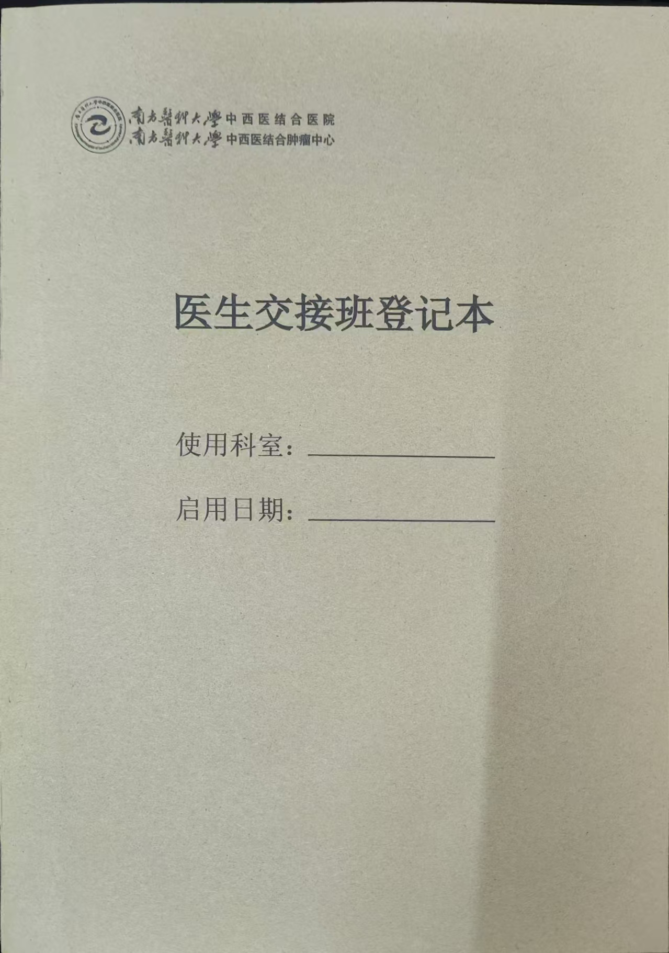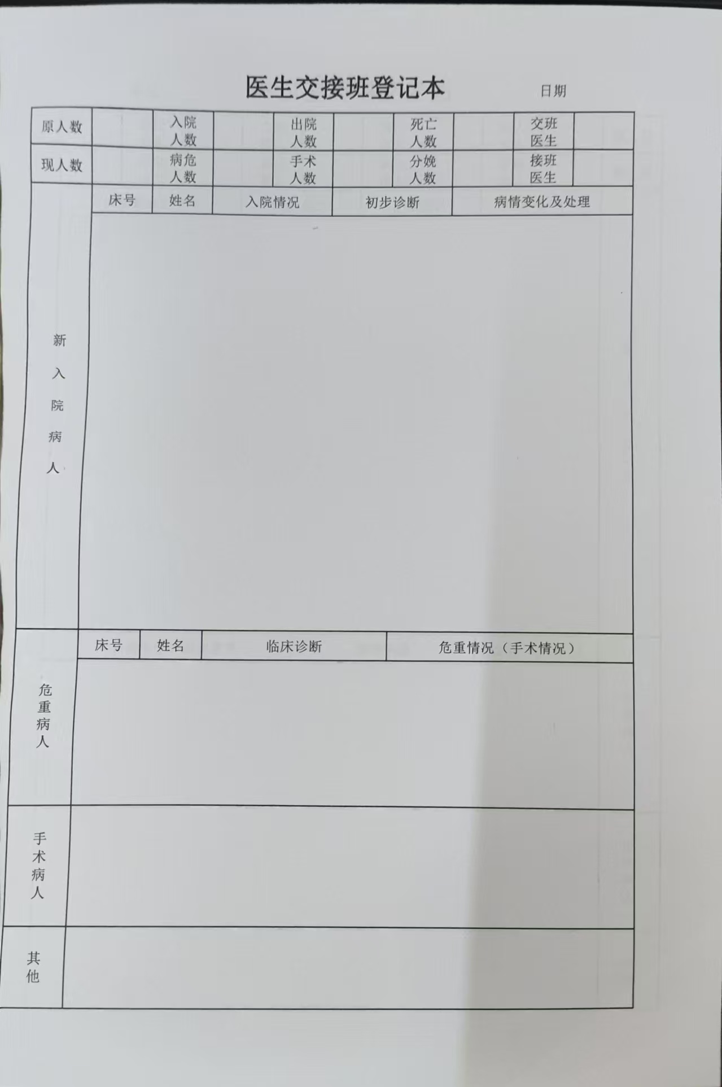
- 高值耗材使用登记本
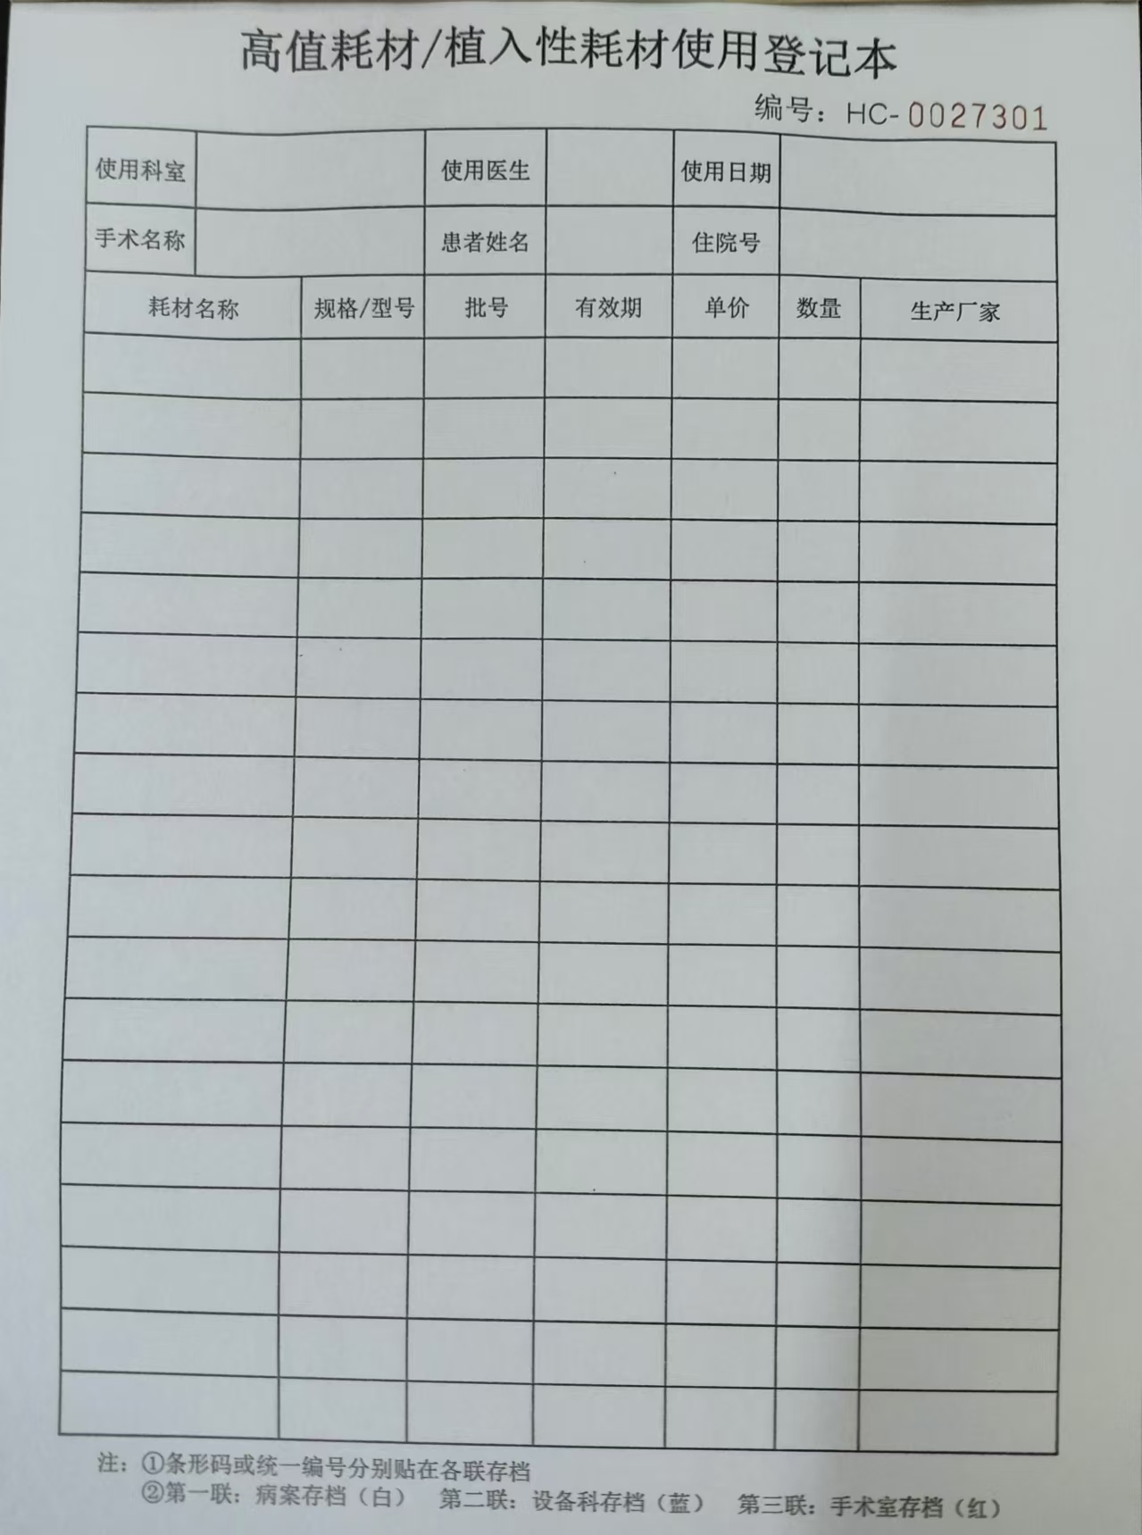
3、翻身卡
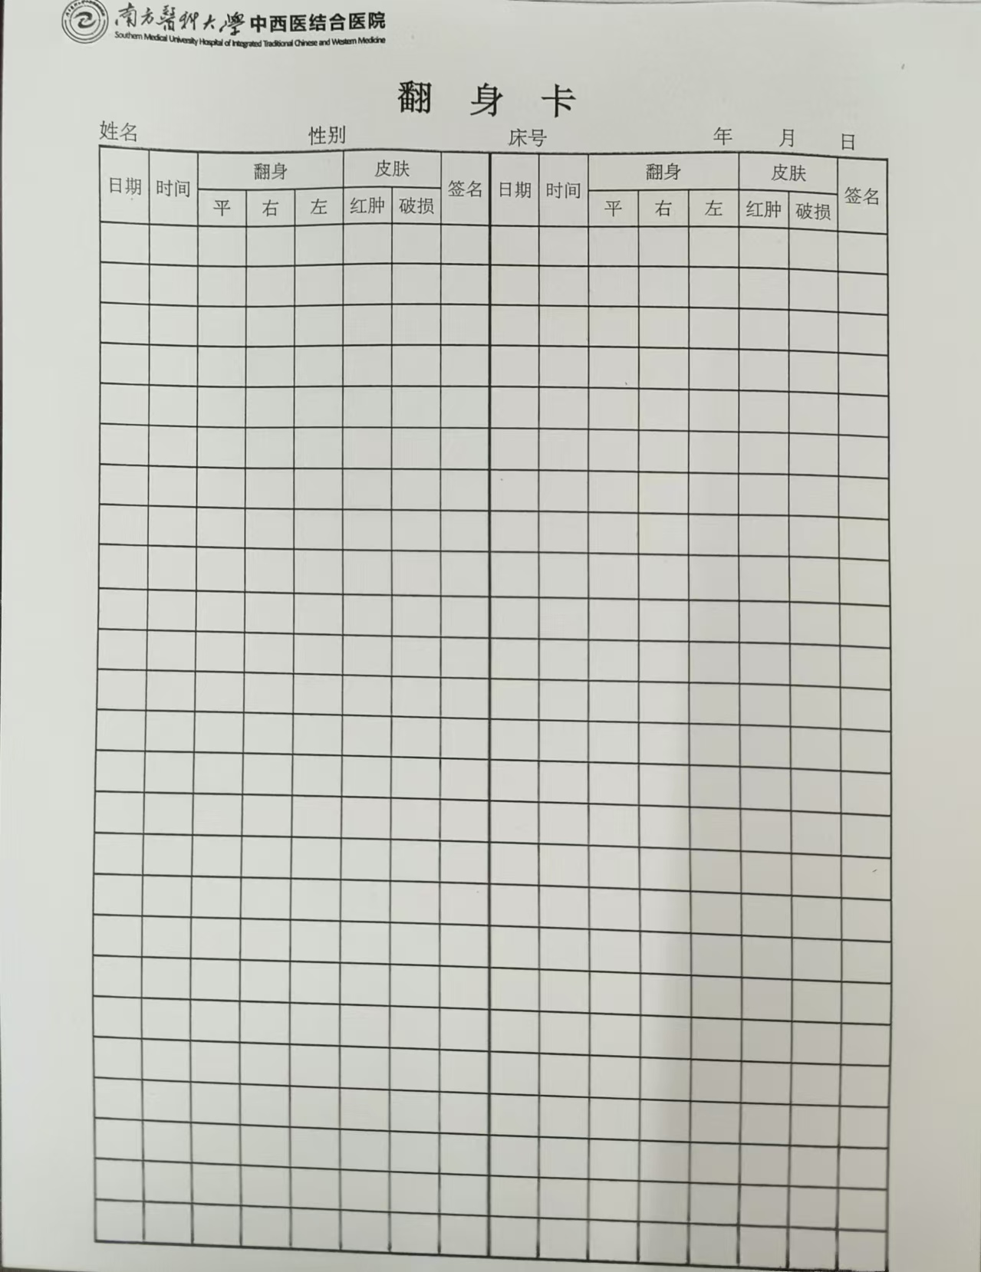
4、住院病历评分标准
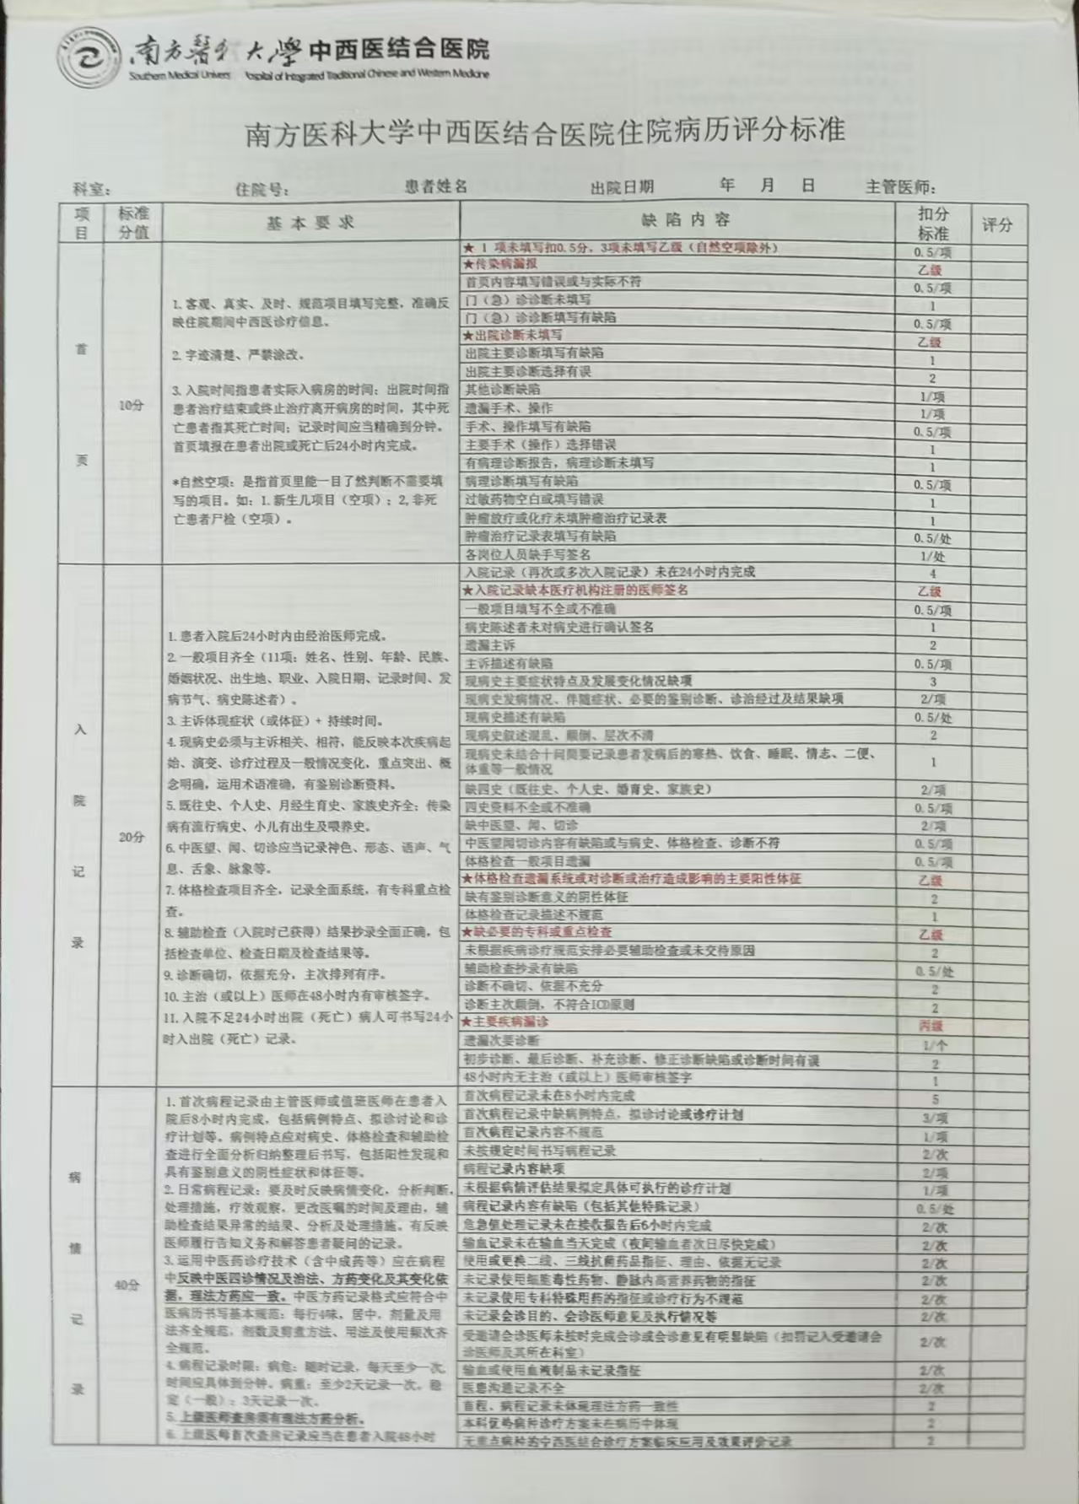
5、含氯消毒液消毒浓度检测登记本
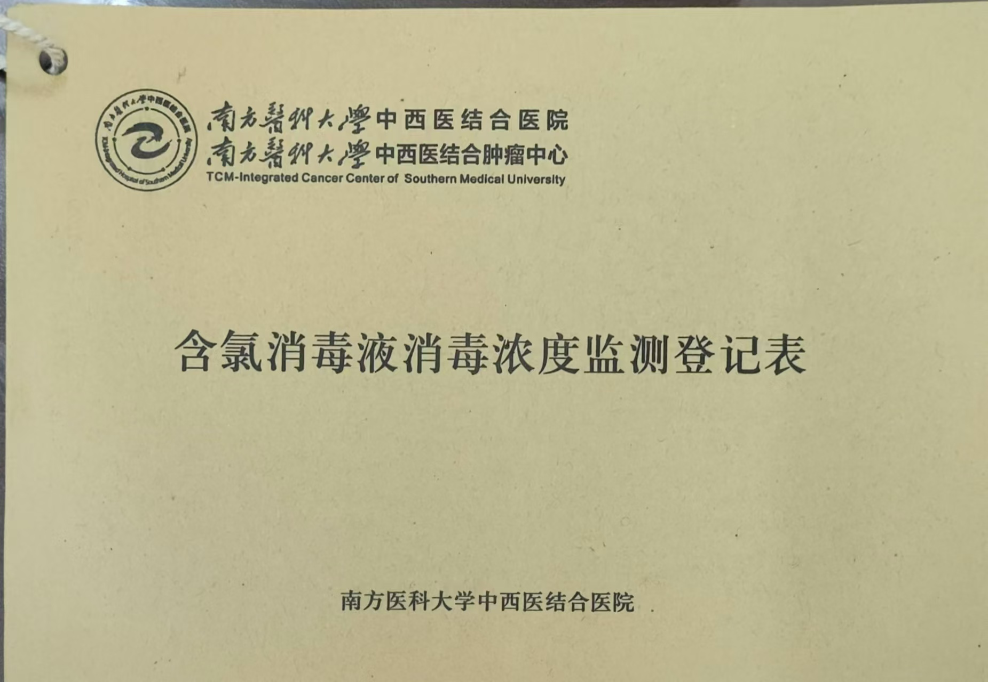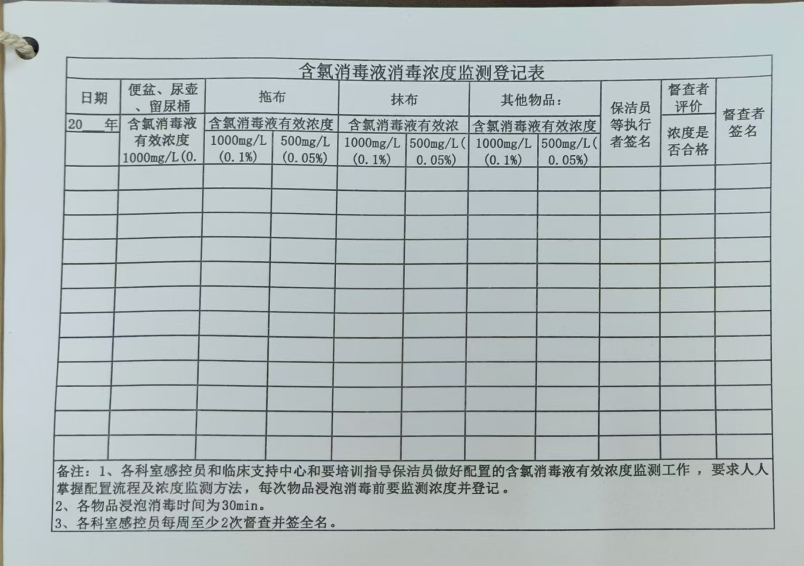

6、护理质量持续改进记录本
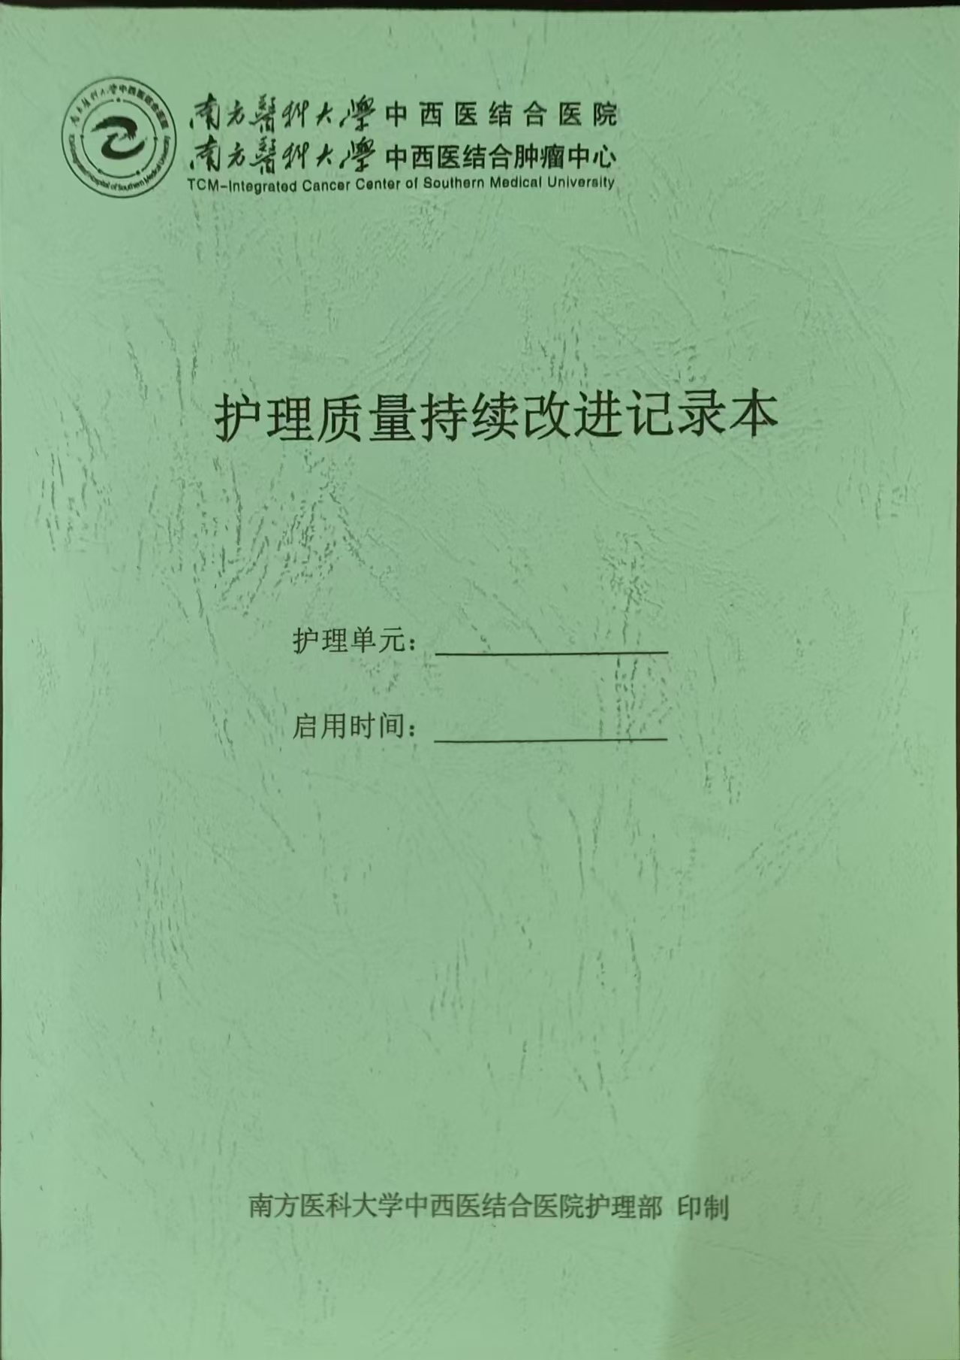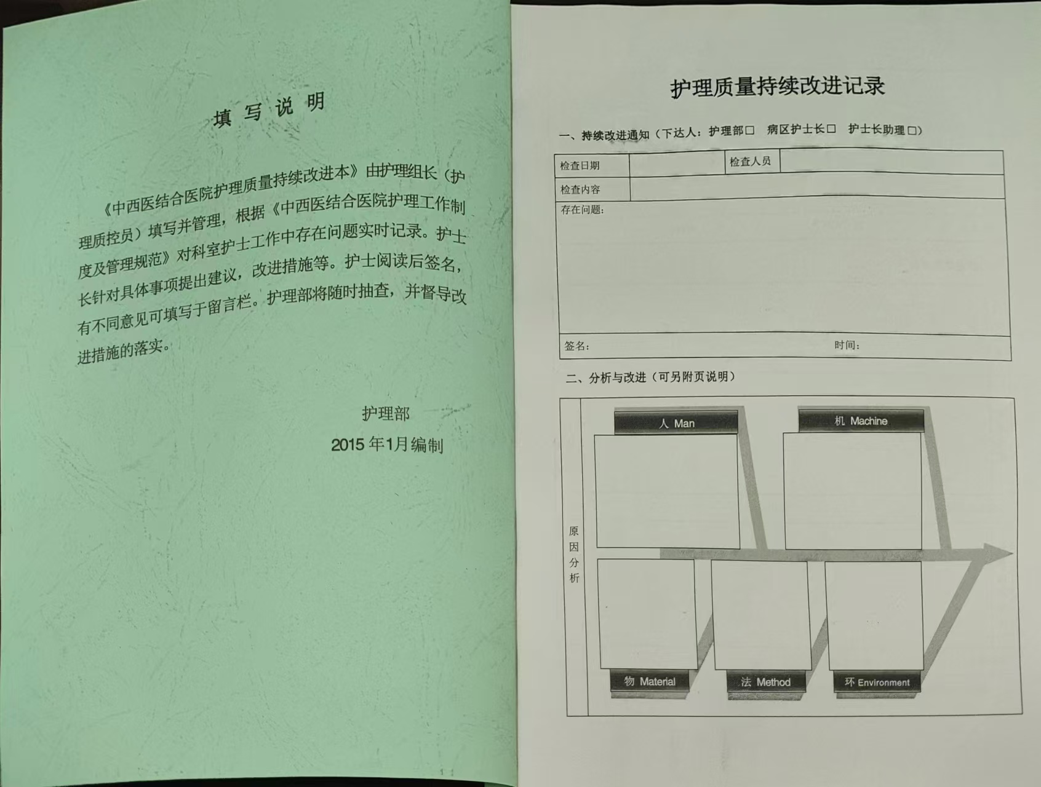
(四)项目服务要求
1.采购人将采购订单于每月10号前汇总提交给成交供应商，成交供应商应自行做好备货，应在接收到订单的5个工作日内完成所有订单的配送。
2.临时应急采购物资，成交供应商应按采购人通知，5分钟内响应，4小时内送达指定地点。
3. 成交供应商须将订单配送到各楼层科室，要求配送供应商需具有一定的配送能力。
4.采购人不为成交供应商提供仓库和车位，成交供应商配送产品时应自行承担因此产生的相应费用。
5.成交供应商提供的物品必须符合合同约定的国家标准或行业标准。
6.供应商应拥有仓储场所（响应文件时需提供房产证或租赁合同复印件）。
7.成交供应商应设置物资配送人员、对账人员，以上人员需固定。
8.本项目为了保证采购人正常采购到所需求的用品，采购清单中列明的物品为暂估统计数据，采购人可以根据实际情况调整，每月按实际产生量结算。
9.本次采购涉及的货物不属一次性完成供货，需根据采购人的实际采购需求供货；成交供应商必须遵守，并且提供包括运输、包装、质量检验等服务；接到采购人的订单需求，须在4小时内响应，并于5个工作日内送达。
（五）供货及售后服务要求
1.成交供应商所供产品需按照合同规定的要求执行，交付产品的技术参数、规格与用户需求约定的技术参数、规格相一致。
2.具体供货的物品品牌需经采购人书面确认后方可供应。
3.如合同履行过程中发现成交供应商所提供的产品不符合采购文件及其响应文件响应的要求，采购人有权要求供应商赔偿并提供相应的解决措施，成交供应商应无条件配合。
4.成交供应商须严格执行国家“三包”规定，严格按照响应文件承诺，保证产品质量及售后服务。做好物品的调换、退货、质保等各项服务工作，采购单位人为因素除外。
5.成交供应商有义务以优惠价为采购人提供与本项目相关的特殊规格、非常用以及紧急需要的产品。
6.成交供应商配送人员须穿着明显带有公司名称及标识的工作服。因成交供应商人员在采购人处产生的一切纠纷争议，由成交供应商承担相应的责任并负责解决，与采购人无关。
7.如采购人提出与本项目相关的新增产品清单时，按照以下方式确定基准价(①采购人在下单时的京东商城、天猫或淘宝等平台价格(截图)，以最低价确定基准价。②无法通过上述方式确定基准价的产品，可通过其他方式进行询价，经采购人确认后作为基准价。成交供应商报价需经采购人书面认可方后供货。
8.如成交供应商在合同履行期间因客观不可抗力原因需调整配送物品时，须提供相应证明文件并获采购人书面同意后方可变更。
9.成交供应商在合同履行期间因客观不可抗力原因需调整配送物品时，成交供应商须提前一个月以上向采购人提出产品变更申请，其中变更的物品质量、档次应优于或等于原物品，所发生的费用由成交供应商承担。
10.供应商承诺提供产品符合国家相关法律法规规定，不存在任何权利瑕疵或侵犯第三方知识产权。
（六）报价要求
1.供应商须以折扣率形式对本项目进行响应报价，统一对本项目产品单品单价报折扣率。
2.结算单价=产品的单价最高限价×成交折扣率（结算单价保留两位小数，不作四舍五入，即直接去除第三位小数点）。（如某供应商报价折扣率为90%，则结算单价=产品的单价限价×90%；如结算单价计算后为10.886或10.883，结算单价均取值为10.88。）
（七）质保期要求
1.所有产品需提供产品质量合格证。产品经科室清点验收合格之日起，成交供应商须提供各产品在其质保期内质保服务，所配送的产品保质期按生产厂家的标准执行，但不得少于1年，费用包含在本项目报价内。
2.在质量保质期内，如产品非因采购人的人为原因而出现质量问题，成交供应商承诺全额包换或退换（3个工作日内完成）、包正常使用，费用包含在本项目报价内。如确属采购人的人为原因损坏，亦须无条件更换或维修，并确保正常使用，但采购人应给予合理费用补偿成交供应商的成本。
3.在供货服务期内，如出现采购人的需求科室对供货、服务等投诉问题，经调查属实，将追究成交供应商的责任。
（八）验收要求
1.所购入的货物必须是全新（原装）正品，表面无划伤，无碰撞，其技术规格、标准必须符合采购人需求和国家有关标准。
2.所供商品必须符合国家行业生产及经营标准，货真价实，均能提供相应批次的合格检验证明。
3.响应文件货物必须各项技术指标完全符合国家有关标准及产品出厂标准。
4.成交供应商必须负责货物的运输、质量检测等工作，所产生的费用由成交供应商负责。
5.配送货物必须按时按量按质送到采购人指定地点，双方核实产品及数量。
6.验收完毕后，双方必须在货物收货清单上签名确认，货物收货清单作为采购人支付货款的依据之一。
7.依据采购人实际需求在每次订单中列出具体数量，以事先与采购人协商确定的样品规格为准。
8.成交供应商向采购人所提供的商品质量须符合事先协商确定的商品规格，成交供应商提供的货物数量、 质量如有不符合订单的产品，成交供应商需进行退货、更换或补齐等处理。
9.成交供应商在接到采购人送货通知后，应及时完成送货响应，遇特殊情况成交供应商应及时与采购人沟通，并尽快在约定时间内将物品送达。逾期交货的，按逾期交货部分货款计算，向采购人偿付每日千分之五的违约金，并承担采购人因此所受的损失费用。
10.采购人对成交供应商货物数量、质量进行当场验收。如发现有不合格产品、规格或数量不符合合同规定的，成交供应商进行退货、更换或补齐等处理。
（九）付款方式
1期：支付比例100%
1.每次供货之后按月进行结算，在办理付款手续之前双方须对供应货物的名称、品牌、规格、数量、单价、金额等进行统计，并核实无误。
2.成交供应商每月按实际供货给采购人的送货单、发票和电子结算清单给采购人，采购人收到成交供应商提交的签收凭证、发票，核对无误后，于30个工作日内支付该月的货款。
（十）违约责任与赔偿损失
1.采购人发现成交供应商提供的产品与要求的不相符，或经采购人需求科室使用后发现存在质量问题的，采购人可以要求成交供应商更换至满足采购人要求为止。成交供应商更换后，仍未达到采购人要求的，采购人有权单方解除合同（但成交供应商应继续配合采购人配送产品，直至采购人下一个合同签订），或者采购人将有权向第三方采购，所涉及的费用由成交供应商承担。
2.成交供应商提供的物品不符合合同规定的，采购人有权拒收，成交供应商应改正更换。如成交供应商不进行改正更换，须向采购人支付整张订单货款总额5%的违约金。上述情况出现三次以上（包括三次)，采购人有权单方解除合同（但成交供应商应继续配合采购人配送产品，直至采购人下一个合同签订），对采购人造成其它损失的，采购人有权要求成交供应商承担相应的赔偿责任。
3.采购人无正当理由单方拒收产品，采购人向成交供应商偿付拒收产品所值款项5%的违约金。
4.对采购人提出存在质量问题或假冒伪劣的产品，经双方协商，将委托政府相关部门或第三方有资质的检测机构鉴定，如成交供应商所供物品确为伪劣物品的，采购人有权终止合同，成交供应商应承担物品的检测费和相关的违约费。如属采购人人为原因等因素造成，采购人应承担物品的检测费和相关的违约金成交供应商有权终止合同。
5.采购人将不定期对配送服务及产品质量进行客户调查，成交供应商必须配合采购人对调查中存在的问题进行整改。
6.成交供应商如在配送服务期间未按照采购文件及响应文件响应的送货时间给采购人送货的，采购人有权终止合同（但成交供应商应继续配合采购人配送产品，直至采购人下一个合同签订），并要求成交供应商赔偿采购人相关损失。
（十一）服务考核表
建立服务考核表。采购人将建立对成交供应商服务满意度的季度调查考核机制，合同期内连续两个季度得分不足80分（满分100分），采购人有权终止合同，对采购人造成其它损失的，采购人有权要求成交供应商承担相应的赔偿责任。
季度服务考核表
考核供应商： |  | 考核时间：
考核内容 | 分值（分） | 考核标准 | 得分
需求响应速度 | 15 | 所有定单均在规定时间内配送，得15分
需求响应速度 | 15 | 因供应商原因1单未及时送货，每单扣3分
产品质量 | 30 | 所有定单均按质按量配送，得30分
产品质量 | 30 | 每发现1单商品质量不过关或数量缺漏的情况，每次扣5分。
服务态度 | 20 | 合作态度积极性高、人员调配非常好，得20分
服务态度 | 20 | 合作态度积极性好、人员调配较好，得15分
服务态度 | 20 | 合作态度积极一般、人员调配一般，得10分
服务态度 | 20 | 合作态度差、人员调配差，不得分
整改能力 | 20 | 根据需求科室提出的意见进行改进，改进效果非常好，得20分，
整改能力 | 20 | 改进效果好，得15分
整改能力 | 20 | 改进效果一般，得10分
整改能力 | 20 | 改进效果差，得5分
应急处理能力 | 15 | 如有突发情况，能够及时处理问题，应急能力非常好，得15分
应急处理能力 | 15 | 应急能力好，得10分
应急处理能力 | 15 | 应急能力一般，得5分
应急处理能力 | 15 | 应急能力差，不得分
合计 | 100
（十二）其他商务要求
，1.售后服务要求：如有突发、紧急情况，成交供应商必须优先给采购人供货，保证采购人日常工作的顺利进行(提供承诺函，格式自拟)。 2.质保期：每批商品质保期不低于验收后12个月内，质保期内如货物非因采购人的人为原因而出现的质量问题由供应商负责包换或包退，并承担调换或退货的实际费用。供应商不能调换的均按不能交货处理。若由于采购人自身原因造成的不在免费保修服务内的问题，采购人仍可与供应商协商解决。 3.供应商提供的产品如出现质量问题等，应在收到采购人通知后4小时以内给予无条件更换。

- 资格调研响应文件

- 参选人应完整地按院内资格调研文件提供的响应文件格式制作响应文件。调研响应文件应包括下列部分:
第一部分 资格性及符合性文件
      - 法定代表人（单位负责人）证明书及授权委托书
      - 有效的营业执照或事业法人登记证等相关证明复印件
      - “信用中国”网站、“中国政府采购网”查询的主体信用记录，参选人未被列入信用记录失信被执行人、重大税收违法案件当事人名单、政府采购严重违法失信行为记录名单。（提供查询截图）
      - 广东省政府采购网（https://gdgpo.czt.gd.gov.cn/）智慧云平台上注册企业截图
      - 履行合同必须得能力承诺函，三年无违法犯罪承诺函
第二部分
      - 用户需求偏离表
第三部分综合评比部分
      - 总体服务管理方案（根据参选人提供的总体服务管理方案具体响应内容进一步评审。 ①管理服务理念与管理模式②物流配送方案③重点难点分析）
      - 供货保障能力（根据参选人提供的供货保障能力具体响应内容①货物来源②采购渠道③供货保障④品质监控⑤各环节的质量保证措施⑥包装、保存）
      - 产品退换、补货方案（根据参选人提供的产品退换、补货方案,包括但不限于①产品质量问题退换方案、②补货方案和流程、③退换、补货响应和处理时效）
      - 应急方案（根据参选人提供的应急方案,包括但不限于①物流配送应急预案、②临时紧急采购需求的应急处理方案、③工伤事故应急处理措施）
      - 增值服务（提供采购包内容以外，可以提高本项目性价比的增值服务或产品）
      - 报价表
上述文件须按顺序装订成册，并编制调研响应文件目录。
- 调研响应文件的签署及规定
参选人应准备一式五份调研响应文件，其中正本一份，副本四份，在每一份调研响应文件上要明确注明“正本”或“副本”字样，一旦正本和副本有差异，以正本为准。
调研响应文件正本和副本必须打印并由正式授权的参选人代表签字。

调研响应文件的递交
另附调研响应文件正本PDF扫描电子版（需签字盖章）1份。（电子版必须以USB闪存盘或光盘保存，不留密码，无病毒，不压缩，用信封密封后随调研响应文件递交）。

第四部分 调研响应文件格式

- 参选人法定代表人资格证明书

致：南方医科大学中西医结合医院
同志，现任我单位 职务，为法定代表人，特此证明。
签发日期： 单位： （盖章）
附：
身份证号码： | 联系电话：
代表人性别： | 年龄：
营业执照号码： | 经济性质：

【说 明】1.法定代表人为企业事业单位、国家机关、社会团体的主要行政负责人。
2.所填内容必须真实、清楚，不得涂改。
3.为避免废标，请参选人务必提供本附件

法定代表人身份证复印件

参选人法定代表人（或授权代表）签字：
参选人名称（签章）：
日 期： 年 月 日

- 参选人法定代表人授权委托书

致：南方医科大学中西医结合医院
兹授权 同志，为我方签订经济合同及办理其他事务代理人，其权限是：全权代表我司参与本项目的参选，负责提供与签署确认一切文书资料，以及向贵方递交的任何补充承诺。
授权单位： （盖章） 法定代表人： （签名或盖私章）
有效期限：至 年 月 日 签 发日 期： 年 月 日
附：
身份证号码： | 联系电话：
代表人性别： | 年龄：
营业执照号码： | 经济性质：

【说 明】1.法定代表人为企业事业单位、国家机关、社会团体的主要行政负责人。
2.所填内容必须填写真实、清楚，不得涂改。
3.有效期限：与本公司调研响应文件中标注的参选有效期相同，自本单位递交调研响应文件之日起生效。
4.参选人签字代表为法定代表人，则本附件不需提交。

授权代表身份证复印件

参选人法定代表人（或授权代表）签字：
参选人名称（签章）：
日 期： 年 月 日

- 有效营业执照复印

- “信用中国”网站、“中国政府采购网”查询截图

- 广东省政府采购网（https://gdgpo.czt.gd.gov.cn/）智慧云平台上注册企业截图

- 履行合同必须得能力承诺函，三年无违法犯罪承诺函

- 用户需求偏离表
序号 | 院方需求 | 是否偏离  （无偏离  /正偏离  /负偏离） | 备注
1 | 项目概况
… | （按需求条款逐个响应）
12 | 其他商务要求

- 总体服务管理方案（根据参选人提供的总体服务管理方案具体响应内容进一步评审。 ①管理服务理念与管理模式②物流配送方案③重点难点分析）
- 供货保障能力（根据参选人提供的供货保障能力具体响应内容①货物来源②采购渠道③供货保障④品质监控⑤各环节的质量保证措施⑥包装、保存）
- 产品退换、补货方案（根据参选人提供的产品退换、补货方案,包括但不限于①产品质量问题退换方案、②补货方案和流程、③退换、补货响应和处理时效）
- 应急方案（根据参选人提供的应急方案,包括但不限于①物流配送应急预案、②临时紧急采购需求的应急处理方案、③工伤事故应急处理措施）
- 增值服务（提供采购包内容以外，可以提高本项目性价比的增值服务或产品）

- 报价表

项目名称 | 报价 | 项目负责 人  姓名

参选人（全称及公章）：
法定代表人印章或签名：
日期： 年 月 日

（参考模板，最终合同以院方与成交商协商确定）
合同文本

广东省政府采购

合 同 书（服务）

采购计划编号：

项目编号：

项目名称：

注：本合同仅为合同的参考文本，合同签订双方可根据项目的具体要求进行修订。
甲方（采购单位）：___________________，电话：___________________
乙方（供货单位）：___________________，电话：___________________
根据项目的采购结果，按照《中华人民共和国民法典》的规定，经双方协商，本着平等互利和诚实信用的原则，一致同意签订本合同如下。
一、服务内容及采购清单
1.服务内容：为甲方印刷品的采购及其配送服务。
2.采购清单
序号 | 名称 | 计量单位 | 参数要求 | 成交单价  （人民币/元）
1 | 放射袋 | 个 | 材质：塑料，按样板（塑料袋）
2 | CT检查申请单 | 本 | 尺寸：A4(竖版）  纸张：内文80克双胶纸，单面印刷100页/本，易撕下
3 | 住院病历评分标准 | 本 | 尺寸：A4(竖版）  纸张：内文80克双胶纸，彩印（黑、红）双面印刷100页/本，易撕下
4 | 物品交班本 | 本 | 尺寸：A4(横版）  封面：120克牛皮纸  纸张：内文80克双胶纸双面印刷100页/本
5 | 请领本 | 本 | 尺寸：A5（横版）  封面：120克牛皮纸  纸张：无碳纸一式二份，100页/本，带硬纸复印，胶左
6 | 护士交班报告 | 本 | 尺寸：A4(横版）  封面：120克牛皮纸  纸张：内文80克双胶纸双面印刷100页/本
7 | 液体出入量记录单 | 本 | 尺寸：A4(竖版）  纸张：内文80克双胶纸，单面印刷，100页/本，易撕下
8 | 紫外线灯消毒记录本 | 本 | 尺寸：A5(横版）  封面：120克牛皮纸  纸张：内文80克双胶纸，单面印刷100页/本，胶左
9 | 急救药品检查登记本 | 本 | 尺寸：A4(横版）  封面：120克牛皮纸  纸张：内文80克双胶纸双面印刷100页/本
10 | 麻醉科限制用药目录 | 本 | 尺寸：A4(竖版）  纸张：内文80克双胶纸，单面印刷，100页/本，易撕下
11 | 麻醉知情同意书 | 本 | 尺寸：A4(竖版）  纸张：内文80克双胶纸，单面印刷，100页/本，易撕下
12 | 医嘱单 | 本 | 尺寸：A4(竖版）（长期）  纸张：内文80克双胶纸，单面印刷，100页/本，易撕下
13 | 医嘱单 | 本 | 尺寸：A4(竖版）（临时）  纸张：内文80克双胶纸，单面印刷，100页/本，易撕下
14 | 胃镜检查治疗知情同意书 | 本 | 尺寸：A4(竖版）  纸张：内文80克双胶纸，双面印刷，100页/本，胶头
15 | X贴化验X线报告单 | 本 | 尺寸：A4(竖版）  纸张：内文80克牛皮纸，单面印刷，100页/本，易撕下
16 | 信封 | 个 | 尺寸：324*229mm(九号)  纸张：120克牛皮纸，按样板
17 | 信封 | 个 | 尺寸：220*110mm(五号)  纸张：120克牛皮纸，按样板
18 | 医疗质量安全核心制度 | 本 | 尺寸：A4(横版）  封面：120克牛皮纸  纸张：内文80克双胶纸双面印刷100页/本
19 | 一般患者护理记录单 | 本 | 尺寸：A4(竖版）  纸张：内文80克双胶纸，单面印刷，100页/本，胶头
20 | 财务盒子 | 个 | 350克牛皮纸 书脊5CM 长305mm 宽220mm
21 | 电工维修单 | 本 | 尺寸：A5（竖版）（本）  封面：120克牛皮纸  纸张：无碳纸，一式三联，上白、中红、下黄,33份/本封底垫折硬纸，胶头
22 | 输液卡 | 本 | 尺寸：21*10cm(竖版）  纸张：内文80克双胶纸，单面印刷，100页/本，易撕下
23 | 翻身卡 | 本 | 尺寸：A4(竖版）  纸张：内文80克双胶纸，单面印刷，100页/本，易撕下
24 | 业务学习记录 | 本 | 尺寸：A4(横版）  封面：120克牛皮纸  纸张：内文80克双胶纸双面印刷100页/本
25 | 急诊抢救单 | 本 | 尺寸：A4(竖版）  纸张：内文80克双胶纸，单面印刷，100页/本，易撕下
26 | 手术护理记录单 | 本 | 尺寸：A4(竖版）  纸张：内文80克双胶纸，单面印刷，100页/本，易撕下
27 | 广州市通用病历 | 本 | 尺寸：A3  封面：250铜版纸  纸张：内文80克双胶纸，骑马钉
28 | 门诊处方笺 | 本 | 尺寸：A5(竖版）  纸张：内文80克双胶纸，单面印刷，100页/本，易撕下
29 | 妇科门诊手术记录 | 本 | 尺寸：A5(竖版）  纸张：内文80克双胶纸，单面印刷，100页/本，易撕下
30 | 医保公医自费知情同意书 | 本 | 尺寸：A4(竖版）  纸张：内文80克双胶纸，单面印刷，100页/本，易撕下
31 | 护士长工作手册 | 本 | 尺寸：A5(竖版）  封面：蓝色皮纹纸  纸张：内文80克双胶纸，双面印刷
32 | 管理押金 | 本 | 尺寸：95*210mm  封面：150克牛皮纸  纸张：无碳纸一式二联，封底折硬纸
33 | 麻醉收费单 | 本 | 尺寸：A4(竖版）（单面）  纸张：内文80克双胶纸，单面印刷，100页/本，易撕下
34 | 送消汇总表 | 本 | 尺寸：A4(竖版）  纸张：内文80克双胶纸，单面印刷，100页/本，易撕下
35 | 手术收费单 | 本 | 尺寸：A4(竖版）（双面）  纸张：内文80克双胶纸，双面印刷，100页/本，易撕下
36 | 体温本 | 本 | 尺寸：14.1mm*291mm(横版）  封面：100克牛皮纸  纸张：内文80克双胶纸，双面面印刷
37 | 危重患者护理记录 | 本 | 尺寸：A4(竖版）  纸张：内文80克双胶纸，双面印刷，100页/本，易撕下
38 | 护理质量持续改进记录本 | 本 | 尺寸：A4(横版）  封面150克蓝色皮纹纸  纸张：内文80克双胶纸，双面印刷，100页/本，胶左
39 | 手术登记本 | 本 | 尺寸：A4(横版）  封面：120克牛皮纸  纸张：内文80克双胶纸双面印刷100页/本
40 | 护理质量检查手册 | 本 | 尺寸：130mm*95mm(横版）  封面:250克双铜纸，彩色印刷，  纸张：内文80克双胶纸，双面印刷，胶左
41 | 双胶纸 | 张 | 尺寸：297*210mm  纸张：内文80克双胶纸
42 | 住院小卡片 | 张 | 按样板，一小包1000张，啤（一览卡）
43 | 术后镇痛回访调查 | 本 | 尺寸：A4(竖版）  纸张：内文80克双胶纸，双面印刷，100页/本，易撕下
44 | 部门麻醉药品第一类发药单 | 本 | 尺寸：A5（横版）  封面：120克牛皮纸  纸张：无碳纸一式二份，带硬纸复印，胶左,
45 | 内服药袋 | 个 | 按样板，啤，粘成袋
46 | 手术安全核查表 | 本 | 尺寸：A4(竖版）  纸张：内文80克双胶纸，单面印刷，100页/本，易撕下
47 | 手术物品清点记录单 | 本 | 尺寸：A4(竖版）  纸张：内文80克双胶纸，单面印刷，100页/本，易撕下
48 | 出院病人登记本 | 本 | 尺寸：A4(横版）(病历回收)  封面：150克牛皮纸  纸张：内文80克双胶纸，双面印刷，100页/本，胶左
49 | 病区医生问卷调查表 | 本 | 尺寸：A4(竖版）  纸张：内文80克双胶纸，单面印刷，100页/本，易撕下
50 | 护士工作满意度调查表 | 本 | 尺寸：A4(竖版）  纸张：内文80克双胶纸，单面印刷，100页/本，易撕下
51 | 毒麻药品登记本 | 本 | 尺寸：A5(横版）  封面：150克牛皮纸  纸张：内文80克双胶纸,100页/本，胶左
52 | 麻醉记录单 | 本 | 尺寸：A4(竖版）  纸张：内文80克双胶纸，粘本
53 | 手术病人交接记录单 | 份 | 尺寸：A4(竖版）  纸张：内文80克双胶纸，单面印刷，100页/本，易撕下
54 | 手术风险评估表 | 本 | 尺寸：A4(竖版）  纸张：内文80克双胶纸，单面印刷，100页/本，易撕下
55 | 药品请领本 | 本 | 尺寸：A5(横版）(二联)  封面：150克牛皮纸，  纸张：无碳纸一式二联
56 | 死亡案例登记本 | 本 | 尺寸：A4(横版）  封面：120克牛皮纸  纸张：内文80克双胶纸双面印刷100页/本
57 | 临床带教登记本 | 本 | 尺寸：A4(横版）  封面：120克牛皮纸  纸张：内文80克双胶纸双面印刷100页/本
58 | 医疗质量指标登记本 | 本 | 尺寸：A4(横版）  封面：120克牛皮纸  纸张：内文80克双胶纸双面印刷100页/本
59 | 术前讨论登记本 | 本 | 尺寸：A4(横版）  封面：120克牛皮纸  纸张：内文80克双胶纸双面印刷100页/本
60 | 业务学习本 | 本 | 尺寸：A4(横版）  封面：120克牛皮纸  纸张：内文80克双胶纸双面印刷100页/本
61 | 医疗持续质量管理改进登记本 | 本 | 尺寸：A4(横版）  封面：120克牛皮纸  纸张：内文80克双胶纸双面印刷100页/本
62 | 医生交班登记本 | 本 | 尺寸：A4(横版）  封面：120克牛皮纸  纸张：内文80克双胶纸双面印刷100页/本
63 | 危险值报告登记本 | 本 | 尺寸：A5(横版）(临床科室)  封面：150克牛皮纸  纸张：内文80克双胶纸,双面印刷，100页/本，胶左
64 | 临床路径登记本 | 本 | 尺寸：A4(横版）  封面：120克牛皮纸  纸张：内文80克双胶纸双面印刷100页/本
65 | 危重值报告登记本 | 本 | 尺寸：A4(横版）(检查科室)  封面：120克牛皮纸  纸张：内文80克双胶纸双面印刷100页/本
66 | 疑难危重病例登记本 | 本 | 尺寸：A4(横版）  封面：200克铜板纸过哑膜，LOGO绿  纸张：内文80克双胶纸,双面印刷，胶左
67 | 医疗安全(不良)事件登记本 | 本 | 尺寸：A4(横版）  封面：120克牛皮纸  纸张：内文80克双胶纸双面印刷100页/本
68 | 抢救危重病人登记本 | 本 | 尺寸：A4(横版）  封面：120克牛皮纸  纸张：内文80克双胶纸双面印刷100页/本
69 | 转诊转院登记本 | 本 | 尺寸：A4(竖版）  封面：150克牛皮纸  纸张：内文80克双胶纸,单面印刷
70 | 使用麻醉药物第一类精神药品专用病历 | 本 | 尺寸：A5(横版）  封面：150克牛皮纸  纸张：内文80克双胶纸,双面印刷，100页/本，胶左
71 | 仪器设备维修登记 | 本 | 尺寸：A5(横版）  封面：120克牛皮纸  纸张：内文75克双胶纸，双面印刷，100页/本，胶左左上角打孔穿白色绳子
72 | 仪器使用设备登记本 | 本 | 尺寸：A5(横版）  封面：120克牛皮纸  纸张：内文75克双胶纸，双面印刷，100页/本，胶左，左上角打孔穿白色绳子
73 | 营养和标准营养病历首页 | 本 | 尺寸：A4(竖版）  纸张：内文80克双胶纸,双面印刷，100页/本
74 | 营养风险筛查评分简表 | 本 | 尺寸：A4(竖版）  纸张：内文80克双胶纸,双面印刷，100页/本
75 | 劳动合同 | 本 | 尺寸：297*210mm；  纸张：80克双胶纸，粘本
76 | 消毒灭菌物品出库单 | 本 | 尺寸：A5（横版）（登记本）  纸张：一式二份无碳纸上白、下绿，封底垫折硬纸，胶左，50份/本
77 | 消毒灭菌物品出库单 | 本 | 尺寸：A5（横版）（登记本）  纸张：一式二份无碳纸上白、下绿，封底垫折硬纸，胶左，50份/本
78 | CT增强检查知情同意书 | 本 | 尺寸：A4(竖版）  纸张：内文80克双胶纸，双面印刷，100页/本，易撕下
79 | 麻醉访视记录单 | 本 | 尺寸：A4(竖版）（术后）  纸张：内文80克双胶纸，双面印刷，100页/本，易撕下
80 | 麻醉药品第一类精神药品使用知情同意书 | 本 | 尺寸：A4(竖版）  纸张：内文80克双胶纸，单面印刷，100页/本，易撕下
81 | 红头文件 | 张 | 尺寸：297*210mm  内页：80克华劲双胶纸，单面
82 | 快通道麻醉记录单 | 个 | 尺寸：A4(竖版）  纸张：内文80克双胶纸，单面印刷，100页/本，易撕下
83 | 住院患者满意度调查表 | 本 | 尺寸：A4(竖版）  纸张：内文80克双胶纸，单面印刷，100页/本，易撕下
84 | 仪器设备使用登记本 | 本 | 尺寸：A4(横版）  封面：150克牛皮纸  纸张：内文80克双胶纸，双面印刷，100页/本
85 | 急救药品物品检查登记册 | 本 | 尺寸：A4(横版）  封面：150克牛皮纸  纸张：内文80克双胶纸，双面印刷，100页/本
86 | 麻醉第一类精神药品使用登记册 | 本 | 尺寸：A5(竖版）  封面：230克蓝色皮纹纸  内页：80克双胶，按文件P数印刷
87 | 出车单 | 本 | 尺寸：A4(竖版）  纸张：内文80克双胶纸，单面印刷，100页/本，易撕下
88 | 含氯消毒液使用登记本 | 个 | 尺寸：A4(横版）  封面：150克牛皮纸  纸张：内文80克双胶纸，单面印刷，100页/本
89 | 实习生手册 | 本 | 尺寸：A5(竖版）  封面：230克蓝色皮纹纸  内页：80克双胶，按文件P数印刷
90 | 医疗废物垃圾交接登记本 | 本 | 尺寸：A5(横版）  封面：150克牛皮纸  内页：80克双胶，双面印，100页/本
91 | 经费报销单 | 张 | 尺寸：260mm*130mm(横版）  内页：80克双胶，单面印
92 | n0.n2培训手册 | 张 | 尺寸：A4(竖版）  封面：230克蓝色皮纹纸  内页：80克双胶，按文件P数印刷
93 | 护理文书质量自查登记本 | 张 | 尺寸：A4(横版）  封面：150克牛皮纸  纸张：内文80克双胶纸，双面印刷，100页/本
94 | 护理文书质量自查登记本 | 张 | 尺寸：A4(横版）  封面：150克牛皮纸  纸张：内文80克双胶纸，双面印刷，100页/本
95 | n3n4培训手册 | 本 | 尺寸：A4(竖版）  封面：230克浅黄色皮纹纸  内页：80克双胶，按文件P数印刷
96 | 交接表 | 本 | 尺寸：A4(竖版）  纸张：内文80克双胶纸，单面印刷，100页/本，胶头，易撕下
97 | 签领表 | 份 | 尺寸：A4(竖版）（含白纸）  内文80克双胶纸，印刷，（含白纸）
98 | 精神药品检查登记本 | 本 | 尺寸：A5(横版）  封面：100克牛皮纸  纸张：内文70克双胶纸，双面印刷，100页/本
99 | 耗材知情同意书 | 本 | 尺寸：A4(竖版）  纸张：内文80克双胶纸，单面印刷，100页/本，胶头
100 | 耗材知情同意书 | 本 | 尺寸：A4(竖版）  纸张：内文80克双胶纸，单面印刷，100页/本，胶头
101 | 可回收废物登记本 | 本 | 尺寸：A5(横版）  封面：150克牛皮纸  纸张：内文80克双胶纸,双面印刷，100页/本，胶左
102 | 结肠镜检查治疗知情同意书 | 本 | 尺寸：A4(竖版）  纸张：内文80克双胶纸，双面印刷，100页/本，胶头
103 | 内镜下息肉切除术同意书 | 本 | 尺寸：A4(竖版）  纸张：内文80克双胶纸，单面印刷，100页/本，胶头
104 | 党风廉政建设责任书 | 本 | 230克浅黄色皮纹纸，A3双面印刷，三页黑白，字体直接印皮纹纸上3P
105 | 急救生命医学装备巡查登记本 | 本 | 尺寸：A5(横版）  封面：100克牛皮纸  纸张：内文70克双胶纸，单面印刷，100页/本
106 | 临床高值耗材植入性耗材登记本 | 本 | 尺寸：A4(竖版）  纸张：内文80克双胶纸，单面印刷，100页/本，胶头
107 | 临床高值耗材植入性耗材登记本 | 本 | 尺寸：A4(横版）  封面：150克牛皮纸  纸张：内文80克双胶纸，双面印刷，100页/本
108 | 体检报告封套 | 个 | 尺寸：210*924mm（袋子）  内页：300克单铜纸，封面字体黑白，LOGO彩印，封底空白，2页
109 | 科室空调清洁保养维修登记本 | 本 | 尺寸：250mm*175mm(横版）  封面：150克牛皮纸  纸张：内文80克双胶纸，单面印刷，100页/本
110 | 车辆维修保养登记本 | 本 | 尺寸：A4(横版）  纸张：内文80克双胶纸，单面印刷，100页/本
111 | 医疗废物标签 | 卷 | 尺寸：5*8CM。不干胶标签200张
112 | 三方协议 | 份 | 尺寸：A4（竖版）（规培）  纸张：80克双胶纸、粘本
113 | 针推康复科卡片 | 张 | 尺寸：910mm*133mm(竖版）  纸张：300克双铜纸，双面印刷，字体黑白，LOGO彩印
114 | 聘书 | 张 | 尺寸：A4(横版)
115 | 会计档案记账凭证 | 张 | 350克牛皮纸 书脊5CM 长305mm 宽220mm
116 | 眼科检查单 | 本 | 尺寸：A5（竖版）  纸张：80克双胶纸,单面印刷，100页/本
117 | 住院患者探视或陪护人员承诺书 | 本 | 尺寸：A4(横版）  纸张：内文80克双胶纸，单面印刷，100页/本
118 | 科室住院患者陪护人员健康状况监测表 | 本 | 尺寸：A4(横版）  纸张：内文80克双胶纸，双面印刷，100页/本
119 | 工作人员每日健康状况监测表 | 本 | 尺寸：A4(横版）  纸张：内文80克双胶纸，双面印刷，100页/本
120 | 蓝色信签 | 张 | 内文80克双胶纸，印刷，
121 | 公务卡报销明细表 | 张 | 尺寸：260mm*130mm(横版）  内页：80克双胶，单面印
122 | 营养综合评定表 | 张 | 尺寸：A4(横版）  纸张：内文80克双胶纸，单面印刷，100页/本
123 | 体检报告领取信息登记 | 本 | 尺寸：A4(横版）  封面：150克牛皮纸  纸张：内文80克双胶纸，双面印刷，100页/本
124 | 出入库登记本 | 本 | 尺寸：A4(横版）（手术室）  封面：150克牛皮纸  纸张：内文80克双胶纸，双面印刷，100页/本
125 | 医疗值班记录本 | 本 | 尺寸：A4(横版）  封面：150克牛皮纸  纸张：内文80克双胶纸，双面印刷，100页/本
126 | 胃肠镜申请单 | 本 | 尺寸：A5（竖版）  纸张：80克双胶纸,单面印刷，100页/本
127 | 科室感染管理控制手册 | 本 | 尺寸：A4(竖版）（护理）  封面：200克铜板纸过哑膜  纸张：内文80克双胶纸,按文件P数印刷
128 | ESD耗材知情同意书 | 本 | 尺寸：A4(竖版）  纸张：内文80克双胶纸,单面印刷，100页/本
129 | 体检套餐小简页 | 本 | 尺寸：A4(竖版）  纸张：内文80克双胶纸,单面印刷，100页/本
130 | 健康管理中心袋子 | 个 | 尺寸：210*924mm  内页：300克单铜纸，封面字体黑白，LOGO彩印，封底空白，2页
131 | 安全检查登记整改通知书 | 本 | 尺寸：10*30cm，单面印刷，100页/本
132 | 院内危重病人转入交接记录表 | 本 | 尺寸：A4(竖版）  纸张：内文80克双胶纸,单面印刷，100页/本
133 | 年度广州医保选点登记本 | 本 | 尺寸：A4(横版）  纸张：内文80克双胶纸,双面印刷，100页/本
134 | 荣誉证书 | 本 | 封面：红色绒面烫金，包灰板纸（大）  尺寸：295*420（按样板）
135 | 荣誉证书 | 本 | 封面：红色绒面烫金，包灰板纸（小）  尺寸：220*325（按样板）
136 | 车辆燃油登记本 | 本 | 尺寸：A4(横版）  纸张：内文80克双胶纸,双面印刷，100页/本
137 | 护理技术操作知情同意书 | 本 | 尺寸：A4(竖版）  纸张：内文80克双胶纸,单面印刷，100页/本
138 | 国家三级公立中医医院考核操作手册 | 本 | 尺寸：A4(竖版）  封面：200克铜板纸过哑膜  纸张：内文80克双胶纸,按文件P数印刷
139 | 收入汇缴二联单 | 本 | 尺寸：A5（横版）  封面：120克牛皮纸  纸张：无碳纸一式二份，100页/本，带硬纸复印，胶左,
140 | 记账凭证盒子 | 个 | 350克美牛皮纸，长305mm 宽220mm
141 | 危重患者护理常规守则 | 本 | 封面用230克浅蓝色皮纹纸，彩色印刷。  内页，用80克双胶，黑白印刷。  无线胶装。
142 | 专科护理常规守则 | 本 | 封面用230克浅蓝色皮纹纸，彩色印刷。  内页，用80克双胶，黑白印刷。  无线胶装。
143 | 使用自费和耗材知情同意书 | 本 | 尺寸：A4(竖版）  纸张：内文80克双胶纸,单面印刷，100页/本
144 | ERCP知情同意书 | 本 | 尺寸：A4(竖版）  纸张：内文80克双胶纸,双面印刷，100页/本
145 | 内镜下止血知情同意书 | 本 | 尺寸：A4(竖版）  纸张：内文80克双胶纸,双面印刷，100页/本
146 | 经皮内镜胃空肠造瘘术同意书 | 本 | 尺寸：A4(竖版）  纸张：内文80克双胶纸,双面印刷，100页/本
147 | 消化道超声内镜检查治疗知情同意书 | 本 | 尺寸：A4(竖版）  纸张：内文80克双胶纸,双面印刷，100页/本
148 | 总务科巡查记录本 | 本 | 尺寸：A4(横版）  封面：150克牛皮纸  纸张：内文80克双胶纸，双面印刷，100页/本
149 | 消防封条 | 本 | 纸质白，60*15cm
150 | 安全工作目标责任书 | 本 | A3单铜纸红色封面1+0红烫金LOGO金，160克双胶纸，内页1+1,3P
151 | 危急值报告登记 | 本 | 尺寸：A4(横版）  封面：150克牛皮纸  纸张：内文80克双胶纸，双面印刷，100页/本
152 | 仪器设备使用登记本 | 本 | 尺寸：A4(横版）  封面：150克牛皮纸  纸张：内文80克双胶纸，双面印刷，100页/本
153 | 放射科预约治疗卡 | 张 | 300克，白卡纸，啤
154 | 2023年医院感染管理规章制度 | 本 | 尺寸：A4(横版）  封面：150克牛皮纸  纸张：内文80克双胶纸，双面印刷，100页/本
155 | MR/CT检查申请单 | 本 | 尺寸：A4(竖版）  纸张：内文80克双胶纸,双面印刷，100页/本
156 | 动火作业许可申请表 | 本 | 尺寸：A4(竖版）  纸张：封面150克牛皮纸  内文：80克双胶纸，双面印刷，100页/本，胶左
157 | 每日防火巡查记录表 | 本 | 尺寸：A4(竖版）  纸张：封面150克牛皮纸  内文：80克双胶纸，双面印刷，100页/本，胶左
158 | 消防设施每日巡查记录表 | 本 | 尺寸：A4(竖版）  纸张：封面150克牛皮纸  内文：80克双胶纸，双面印刷，100页/本，胶左
159 | 粉色纸 | 张 | 尺寸：20*20CM  纸张：80克粉色纸，双面印刷
160 | 中医护理常规 | 本 | 尺寸：A4(竖版）  封面：封面、封底彩印250克双铜纸，彩色印刷，过哑膜  纸张：内文80克双胶纸,按文件P数印刷
161 | 中医护理方案 | 本 | 尺寸：A4(竖版）  封面：封面、封底彩印250克双铜纸，彩色印刷，过哑膜  纸张：内文80克双胶纸,按文件P数印刷
162 | 健康管理中心单项项目 | 张 | 尺寸：380*210mm  纸张：内文80克双胶纸，彩色印刷
163 | 门诊紫外线登记本 | 本 | 尺寸：A4(竖版）  纸张：封面150克牛皮纸  内文：80克双胶纸，双面印刷，100页/本，胶左
164 | 中医手术通知单 | 本 | A5(竖版），一式三份不带复印上白、中黄、下红，胶头
165 | 规培劳动合同 | 张 | 尺寸：297*210mm  内页：100克双胶纸，粘本
166 | 医院来访人员承诺书 | 份 | 尺寸：A4(竖版）  80克双胶纸，双面印刷，100页/本，胶左
167 | 治安巡查登记表 | 本 | 尺寸：A4(竖版）  纸张：封面150克牛皮纸  内文：80克双胶纸，双面印刷，100页/本，胶左
168 | 火灾隐患整改登记表 | 本 | 尺寸：A4(竖版）  纸张：封面150克牛皮纸  内文：80克双胶纸，双面印刷，100页/本，胶左
169 | 消防控制室值班记录本 | 本 | 尺寸：A4(竖版）  纸张：封面150克牛皮纸  内文：80克双胶纸，双面印刷，100页/本，胶左
170 | 伦理委员会制度与操作规程 | 本 | 封面：封面、封底彩印250克双铜纸，彩色印刷，过哑膜。内页，用80克双胶，黑白印刷。  无线胶装。
171 | 基本医疗服务项目价格 | 本 | 尺寸：A4(竖版）  纸张：封面150克牛皮纸  内文：80克双胶纸，双面印刷，100页/本，胶左
172 | 自粘药袋 | 个 | 尺寸：114*710mm(内服袋）  材质：塑料（可书写）按样
173 | 内镜下切除知情同意书 | 本 | 尺寸：A4(竖版）  纸张：内文80克双胶纸,双面印刷，100页/本
174 | 营养科查房记录单 | 本 | 尺寸：A4(竖版）  纸张：内文80克双胶纸,双面印刷，100页/本
175 | 麻醉药品手术室内部临时领药交回记录表 | 本 | 尺寸：A4(竖版）  纸张：封面150克牛皮纸  内文：80克双胶纸，双面印刷，100页/本，胶左
176 | 康复交接班登记表 | 本 | 尺寸：A4(竖版）  纸张：封面150克牛皮纸  内文：80克双胶纸，双面印刷，100页/本，胶左
177 | 康复常用3量表 | 本 | 尺寸：A4(竖版）  纸张：封面150克牛皮纸  内文：80克双胶纸，双面印刷，100页/本，胶左
178 | 50项中医护理技术操作 | 本 | 尺寸：A4(竖版）  封面：封面、封底彩印250克双铜纸，彩色印刷，过哑膜。内页，用80克双胶，黑白印刷。  无线胶装。
179 | 院感染管理质量控制手册 | 本 | 尺寸：A4(横版）（感控医生）  封面：150克牛皮纸  纸张：内文80克双胶纸，双面印刷，100页/本
180 | 院感染管理质量控制手册 | 本 | 尺寸：A4(横版）（感控护士）  封面：150克牛皮纸  纸张：内文80克双胶纸，双面印刷，100页/本
181 | 南方医院制度汇编 | 本 | 尺寸：A4(竖版）  纸张：230克蓝色皮纹纸  内文：80克双胶纸，双面印刷，按文件P数印
182 | 珠江医院汇编 | 本 | 尺寸：A4(竖版）  纸张：230克蓝色皮纹纸  内文：80克双胶纸，双面印刷，按文件P数印
183 | 麻醉药品第一类精神药品赚账登记本 | 本 | 尺寸：A4(横版）  封面：150克牛皮纸  纸张：内文80克双胶纸，双面印刷，100页/本
184 | 肿瘤一区护理知识点汇总 | 本 | 尺寸：A4(竖版）  纸张：封面150克牛皮纸  内文：80克双胶纸，双面印刷，100页/本，胶左
185 | 住院病历封套 | 套 | 尺寸：210*924mm  内页：300克单铜纸，封面字体黑白，LOGO彩印，封底空白，2页
注：采购数量按每月实际产生量结算。
二、服务时间、交货地点及要求
1.服务时间：服务期为两年，合同一年一签，每年服务期满前一个月，甲方将视乙方总体服务质量考核确定是否续签次年合同，最多可续签1次。
2.交货地点：甲方指定地点。
3.交货要求：乙方须将物品运送到指定地点，其运送的所有费用由乙方承担。
三、服务要求
1.甲方将采购订单于每月10号前汇总提交给乙方，乙方应自行做好备货，应在接收到订单的5个工作日内完成所有订单的配送。
2.临时应急采购物资，乙方应按甲方员通知，5分钟内响应，4小时内送达指定地点。
3.乙方须将订单配送到各楼层科室，要求配送供应商需具有一定的配送能力。
4.甲方不为乙方提供仓库和车位，乙方配送产品时应自行承担因此产生的相应费用。
5.乙方提供的物品必须符合合同约定的国家标准或行业标准。
6.乙方应拥有仓储场所。
7.乙方应设置物资配送人员、对账人员，以上人员需固定。
8.本项目为了保证甲方正常采购到所需求的用品，采购清单中列明的物品为暂估统计数据，甲方可以根据实际情况调整，每月按实际产生量结算。
9.本次采购涉及的货物不属一次性完成供货，需根据甲方的实际采购需求供货；乙方必须遵守，并且提供包括运输、包装、质量检验等服务。
四、供货及售后服务要求
1.乙方所供产品需按照合同规定的要求执行，交付产品的技术参数、规格与用户需求约定的技术参数、规格相一致。
2.具体供货的物品品牌需经甲方书面确认后方可供应。
3.如合同履行过程中发现乙方所提供的产品不符合采购文件及其响应文件响应的要求，甲方有权要求供应商赔偿并提供相应的解决措施，乙方应无条件配合。
4.乙方须严格执行国家“三包”规定，严格按照响应文件承诺，保证产品质量及售后服务。做好物品的调换、退货、质保等各项服务工作，甲方单位人为因素除外。
5.乙方有义务以优惠价为甲方提供与本项目相关的特殊规格、非常用以及紧急需要的产品。
6.乙方配送人员须穿着明显带有公司名称及标识的工作服。因乙方人员在甲方处产生的一切纠纷争议，由乙方承担相应的责任并负责解决，与甲方无关。
7.如甲方提出与本项目相关的新增产品清单时，按照以下方式确定基准价(①甲方在下单时的京东商城、天猫或淘宝等平台价格(截图)，以最低价确定基准价。②无法通过上述方式确定基准价的产品，可通过其他方式进行询价，经甲方确认后作为基准价。乙方报价需经甲方书面认可方后供货。
8.如乙方在合同履行期间因客观不可抗力原因需调整配送物品时，须提供相应证明文件并获甲方书面同意后方可变更。
9.乙方在合同履行期间因客观不可抗力原因需调整配送物品时，乙方须提前一个月以上向甲方提出产品变更申请，其中变更的物品质量、档次应优于或等于原物品，所发生的费用由乙方承担。
10.供应商承诺提供产品符合国家相关法律法规规定，不存在任何权利瑕疵或侵犯第三方知识产权。
五、质保期要求
1.所有产品需提供产品质量合格证。产品经科室清点验收合格之日起，乙方须提供各产品在其质保期内质保服务，所配送的产品保质期按生产厂家的标准执行，但不得少于1年，费用包含在本项目报价内。
2.在质量保质期内，如产品非因甲方的人为原因而出现质量问题，乙方承诺全额包换或退换（3个工作日内完成）、包正常使用，费用包含在本项目报价内。如确属甲方为原因损坏，亦须无条件更换或维修，并确保正常使用，但甲方应给予合理费用补偿乙方的成本。
3.在供货服务期内，如出现需求科室对供货、服务等投诉问题，经调查属实，将追究乙方的责任。
六、验收要求
1.所购入的货物必须是全新（原装）正品，表面无划伤，无碰撞，其技术规格、标准必须符合甲方需求和国家有关标准。
2.所供商品必须符合国家行业生产及经营标准，货真价实，均能提供相应批次的合格检验证明。
3.响应文件货物必须各项技术指标完全符合国家有关标准及产品出厂标准。
4.乙方必须负责货物的运输、质量检测等工作，所产生的费用由乙方负责。
5.配送货物必须按时按量按质送到甲方指定地点，双方核实产品及数量。
6.验收完毕后，双方必须在货物收货清单上签名确认，货物收货清单作为甲方支付货款的依据之一。
7.依据甲方实际需求在每次订单中列出具体数量，以事先与甲方协商确定的样品规格为准。
8.乙方向甲方所提供的商品质量须符合事先协商确定的商品规格，乙方提供的货物数量、 质量如有不符合订单的产品，乙方需进行退货、更换或补齐等处理。
9.乙方在接到甲方送货通知后，应及时完成送货响应，遇特殊情况乙方应及时与甲方沟通，并尽快在约定时间内将物品送达。逾期交货的，按逾期交货部分货款计算，向甲方偿付每日千分之五的违约金，并承担甲方因此所受的损失费用。
10.甲方对乙方货物数量、质量进行当场验收。如发现有不合格产品、规格或数量不符合合同规定的，乙方进行退货、更换或补齐等处理。
七、付款方式
1.每次供货之后按月进行结算，在办理付款手续之前双方须对供应货物的名称、品牌、规格、数量、单价、金额等进行统计，并核实无误。
2.乙方每月按实际供货给甲方的送货单、发票和电子结算清单给甲方，甲方收到乙方提交的签收凭证、发票，核对无误后，于30个工作日内支付该月的货款。
八、 违约责任与赔偿损失
1.甲方发现乙方提供的产品与要求的不相符，或经甲方需求科室使用后发现存在质量问题的， 甲方可以要求乙方更换至满足甲方要求为止。乙方更换后，仍未达到甲方要求的，甲方有权单方解除合同（但乙方应继续配合甲方配送产品，直至甲方下一个合同签订），或者甲方将有权向第三方采购，所涉及的费用由乙方承担。
2.乙方提供的物品不符合本合同规定的，甲方有权拒收，乙方应改正更换。如乙方不进行改正更换，须向甲方支付整张订单货款总额5%的违约金。上述情况出现三次以上（包括三次)，甲方有权单方解除合同（但乙方应继续配合甲方配送产品，直至甲方下一个合同签订），对甲方造成其它损失的，甲方有权要求乙方承担相应的赔偿责任。
3.甲方无正当理由单方拒收产品，甲方累积的违约金的总额不得超过合同相应品种总金额的5%。
4.对甲方提出存在质量问题或假冒伪劣的产品，经双方协商，将委托政府相关部门或第三方有资质的检测机构鉴定，如乙方所供物品确为伪劣物品的，甲方有权终止合同，乙方应承担物品的检测费和相关的违约费。如属甲方人为原因等因素造成，甲方应承担物品的检测费和相关的违约金乙方有权终止合同。
5.甲方将不定期对配送服务及产品质量进行客户调查，乙方必须配合甲方对调查中存在的问题进行整改。
6.乙方如在配送服务期间未按照采购文件及响应文件响应的送货时间给甲方送货的，甲方有权终止合同（但乙方应继续配合甲方配送产品，直至甲方下一个合同签订），并要求乙方赔偿甲方相关损失。
九、争议的解决
合同执行过程中发生的任何争议，如双方不能通过友好协商解决，应向甲方所在地人民法院提起诉讼。
十、不可抗力
1.任何一方由于不可抗力原因不能履行合同时，应在不可抗力事件结束后1日内向对方通报，以减轻可能给对方造成的损失，在取得有关机构的不可抗力证明或双方谅解确认后，继续履行原合同或根据不可抗力事件修订合同，并根据情况全部免于承担违约责任。
2.不可抗力指战争、火灾、洪水、台风、暴雨、车祸、地震等或市场不流通、市场垄断、厂家停产或倒闭、甲方指定的国外进口产品等不可抗力事件。任何一方由于不可抗力原因不能履行合同时，应在不可抗力事件结束后1日内向对方通报，以减轻可能给对方造成的损失，在取得有关机构的不可抗力证明或双方谅解确认后，继续履行原合同或根据不可抗力事件修订合同，并根据情况全部免于承担违约责任。
十一、税费
在中国境内、外发生的与本合同执行有关的一切税费均由乙方负担。
十二、其它
1．本合同所有附件、采购文件、响应文件、中标通知书均为合同的有效组成部分，与本合同具有同等法律效力。
2．在执行本合同的过程中，所有经双方签署确认的文件（包括会议纪要、补充协议、往来信函）即成为本合同的有效组成部分。
3．如一方地址、电话、传真号码有变更，应在变更当日内书面通知对方，否则，应承担相应责任。
4．除甲方事先书面同意外，乙方不得部分或全部转让其应履行的合同项下的义务。
十三、合同生效
1.本合同在甲乙双方法人代表或其授权代表签字印章并加盖公章后生效。
2.合同一式肆份，甲方执叁份、乙方执壹份，均具有同等的法律效力。
附件：
1、采购文件
2、成交通知书
3、服务考核表
采购单位（甲方）（盖章）：________供货单位（乙方）盖章：____________
法定代表人或委托人签字：________ 法定代表人或委托人签字：___________
地址：____________________ 地址：____________________
开户银行：____________________ 开户银行：____________________
帐号：________________________ 帐号：________________________
电话：________________________ 电话：________________________
签约时间：___________________ 签约时间：______________________

